Záverečná správa z 22. ročníka LŠT Koník

„Újabb nap, újabb lehetőség...“, teda „ďalší deň, ďalšia príležitosť...“ – aj tak by sa dal slovami „bažanta“ Tibora Mátisa zhrnúť priebeh 22. ročníka LŠT Koník, ktorý týmto aj napriek množstvu malých či veľkých výziev vyhlasujeme za úspešne ukončený. Záštitu nad organizáciou tábora prebrali KŠN Bratislava, ŠKM Dunaj, ŠK Osuské a MŠA Interchess. Za pomoc pri zapožičaní ako šachového materiálu, tak aj pracovnej sily, ďakujeme aj NŠK Nitra a taktiež aj SŠZ, ktorý nám poskytol 8 online súprav.
Tohtoročný Koník sa na desať dní stal domovom pre dovedna „101 dalmatíncov“, teda o niečo menej, ako tomu bývalo po minulé roky. Berúc do úvahy výrazné, no nevyhnutné zvýšenie ceny tábora, ku ktorému nás dohnala všadeprítomná inflácia a s ňou spojené miestami až skokové zvyšovanie cien, by sme však týmto chceli vyjadriť vďaku každému jednému z Vás, ktorí prispeli k tomu, aby Koník naďalej mohol byť Koníkom. Vysporiadať sme sa museli aj s nezanedbateľným počtom odhlásených v priebehu posledných dvoch týždňov, čo výrazne prispelo k tomu, že sa vedúci zodpovední za prerozdelenie účastníkov do jednotlivých losovacích košov zapotili už dávno pred vyložením prvého auta na Kľačne.
Oproti posledným trom ročníkom tento rok odpadla hrozba Damoklovho meča spôsobená pandémiou COVID-19, za ktorou určite smútiť nebudeme. Pri úvodnom nástupe sme aj napriek tomu učinili byrokracii zadosť, keď sme povinné zdravotné dokumenty vyzbierali od všetkých účastníkov i vedúcich, hoci niektoré oxymoronálne vyplnené tlačivá boli hodné zarámovania.
Šachová úroveň účastníkov bola aj tento rok na vysokej úrovni, keď sme privítali 12 medailistov z tohtoročných MSR mládeže v Dudinciach, pričom až 7 z nich je aktuálnymi majstrami SR vo svojich kategóriách. Aj tento rok bol Koník medzinárodnou záležitosťou, keď sme okrem 99 detí zo Slovenska privítali aj zahraničné posily v podobe Davida Juračáka z Českej republiky a Antona Slodicku z Belgicka.
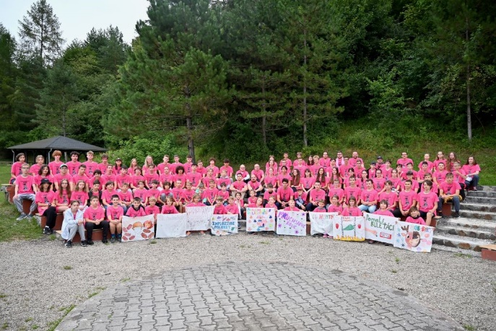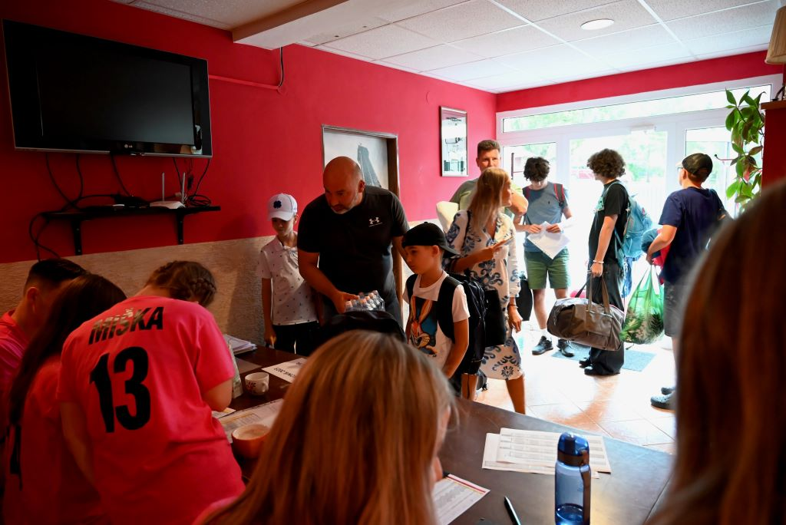
K internacionalizácii podujatia prispeli svojou troškou aj vedúci, keď sa k zahraničným študentom Aničke Huttovej (Holandsko) a autorovi týchto riadkov (Dánsko) pridala aj naša najnovšia posila spoza Malého Dunaja, Tibor Mátis. Druhým nováčikom na „správnej strane barikády“ sa stala Miška Smidová; keďže si však obaja tábor viackrát vyskúšali aj ako účastníci, aspoň v tomto ohľade neboli hodení do hlbokej vody, hoci nejeden autor polokritického mailu potvrdí, že perspektívy účastníka a vedúceho sú diametrálne odlišné a niektoré veci je možné pochopiť až po skúsenosti z oboch strán. Aj napriek neočakávaným komplikáciám, ktoré prišli tesne pred začiatkom tábora, a príjemným rodinným povinnostiam dlhoročnej kľúčovej hráčky Zuzky Diviakovej, sa nám podarilo zostaviť skúsený štrnásťčlenný tím, ktorý aj napriek vynútenej rotácii prerozdelenia úloh skúsene doviedol vlak až do konečnej stanice. Vyšlo nám aj oslovenie zaujímavých mien pre tréning prvej tréningovej skupiny, ktorej sa v prvej polovici tábora venovala aktuálna slovenská jednotka GM Jerguš Pecháč, po ktorom kormidlo na tri dni prevzal GM Igor Štohl, ktorý okrem iného rozšíril obzory účastníkov extrablitzu o informáciu, že stegosaurus svojho času nepatril ani k širšej svetovej špičke.
Je už axiómou donekonečna opakovať, že tento ročník bol z pohľadu nás vedúcich zatiaľ organizačne najlepšie zvládnutý, no ani tento rok sa tomuto konštatovaniu nevyhneme, najmä ak vezmeme do úvahy zvýšený počet zdravotných ťažkostí ako medzi účastníkmi, tak aj medzi vedúcimi. Ak sa autor týchto riadkov nemýli, za posledných desať rokov sa ešte nestalo, že by súťaž družstiev bola ukončená a jej výsledky zrátané už v sobotu večer. Počet účastníkov nám opäť dovolil organizačne menej náročný model s desiatimi družstvami, pričom jediná predstaviteľka jedenásteho koša v podstate dostala zelenú kartu. Po tradične rýchlom štarte (za povšimnutie stojí, že hlavný lodivod v úvodný večer pokoril svoj rekord spred dvoch rokov o neuveriteľných 45 minút, kedy išiel do postele už o 1:25), kedy sme čo najskôr absolvovali dvojkolo a prekážkový beh, sme tak najmä vďaka pravidelnému sledovaniu predpovedí počasia počas večerných, nočných a ranných porád bez väčšej ujmy zvládli aj premenlivé počasie, ktoré priniesol posledný júlový týždeň. Tradične sme využili systém presných časových harmonogramov vyvesených na nástenke, ktoré sa nám poväčšine darilo napĺňať. Kritickým sa ukázal byť piatok 28. júla, kedy nečakané zdravotné komplikácie z fungovania načas vyradili myšlienkového otca tábora, ktorého tak pri tvorbe programu a celkovej organizácii mašinérie voľky-nevoľky musel nahradiť Maťo Kuna spolu s autorom týchto riadkov. Legenda hovorí, že sme v ten večer išli spať nezvyčajne skoro... Veľká vďaka patrí aj kapitánom jednotlivých družstiev, ktorí naše prosby zobrali vážne a družstvá sa na jednotlivé disciplíny častokrát dostavili ešte skôr, ako tam stihli dobehnúť vedúci.
Čo sa starostlivosti o zdravie účastníkov a vedúcich týka, aj tu sme sa museli vyrovnať s neplánovanou zmenou, keď zdravotníčku z posledných ročníkov Mirku Makovičovú vystriedala dlhoročná vedúca Heňa Kopnická, ktorá sa rozhodne nenudila, keď prvá výzva prišla už hodinu po začiatku registrácie účastníkov. Nečakane vysoký záujem niektorých účastníkov (a vedúcich) o francúzske postele na izolačkách či momenty, kedy niektoré streetbalové družstvá skôr pripomínali paralympijský výber, však s prehľadom zvládla, za čo jej patrí veľká vďaka.
O veľké množstvo fotografií, denných videí, livestreamov, komentovaných prenosov a všeobecnú technickú podporu sa už tradične postaral náš mediálny guru Martin Očko. Množstvo z nich sme už v priebehu tábora zverejňovali ako na táborovom webe, tak aj na facebookovom profile KŠN Bratislava; fajnšmekri sa však ešte môžu tešiť na Aftermovie, ktorý v dohľadnom čase zverejníme.
Ako sme už spomínali, museli sme sa vyrovnať aj s výpadkom Zuzky Diviakovej, ktorá nám dlhé roky vytvárala zázemie v kuchynke a pri príprave a rozdávaní desiat a olovrantov. Tento rok sa tejto úlohy ujali predovšetkým Ľubka Čelústková, Maťka Hlavinová, Anička Huttová a Miška Smidová, ktorým asistovali aj niektorí starší účastníci a účastníčky. Veríme však, že Zuzku na Koníku čoskoro privítame v plnej sile.
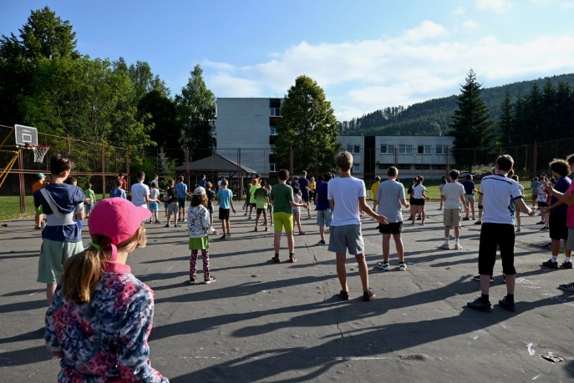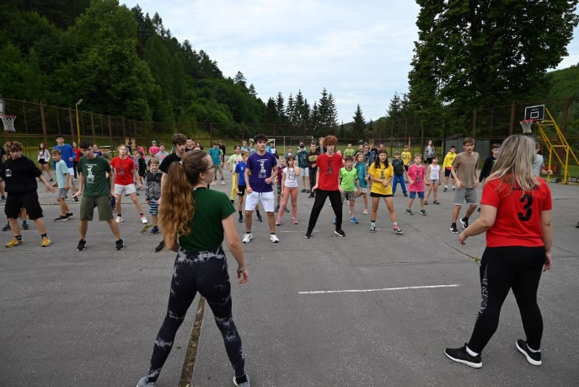
Aj tento rok bolo našou prioritou búranie povestných štyroch stien brániacich rozvoju každého hráča, t.j. šachový tréning, psychológia, fyziológia a fyzická príprava. Budíčky a ranné rozcvičky, ako aj športové disciplíny a najmä povinne voliteľné fyzické aktivity „za odmenu“ pri nedostatočnom upratovaní izieb, zabúdaní vecí, často i hodnotných telefónov či plných peňaženiek, prekročení večierky, často spojeným s pobytom na cudzej izbe (najmä na izbách nesúcich kódové označenia Kurník a Rím) či dokonca akrobatickými kúskami á la Spiderman, používaní zbytočne ostrých výrazov, nenahodení partií do spoločnej databázy či iných aktivitách v rozpore s princípom zdravého rozumu prispievali najmä k posúvaniu štvrtej zo spomínaných stien. Svojich fanúšikov si našli aj dve tanečné rozcvičky pod taktovkou tvůrčí skupiny Ľubky Čelústkovej, v ktorých sa niektorí účastníci doslova vyžívali.
Opäť sme siahli aj po obmedzení mobilných telefónov, ktoré mali účastníci k dispozícii výlučne medzi raňajkami a začiatkom poobedných aktivít. Niektorí by tábor prežili aj celkom bez nich, iní zas každý deň lámali vlastné rekordy v čo najskoršom vyzdvihnutí telefónu.
Čo sa stravovania týka, kuchyňa opätovne potvrdila svoju úroveň a raňajky, obedy a večere sme riešili, ako bolo zvykom, priebežne, nakoľko kapacita jedálne nedokázala celkom konkurovať množstvu hladných krkov. V zmysle hesla „pokľakni a papaj“ však boli všetci skalní fanúšikovia uspokojení. Svojich nezlomných fanúšikov si však našiel aj automat, pri ktorom sa miestami tvorili väčšie rady ako k výdajnému okienku. Aj touto cestou by sme tak chceli poprosiť rodičov, aby do budúcnosti zvážili obmedzenie ako hotovosti, tak aj naturálií, ktoré svojim ratolestiam do tábora pribalia. Desaťdňový detox od čipsov, sladených nápojov a iných zázračných potravín novoveku istotne nikomu neuškodí.
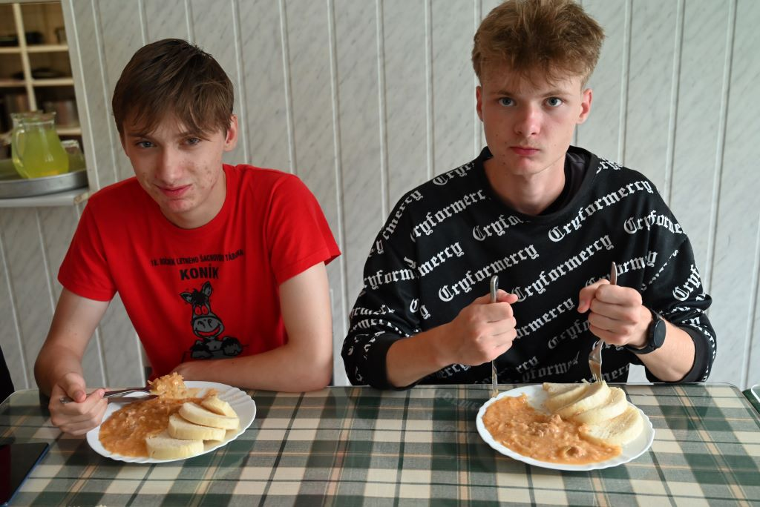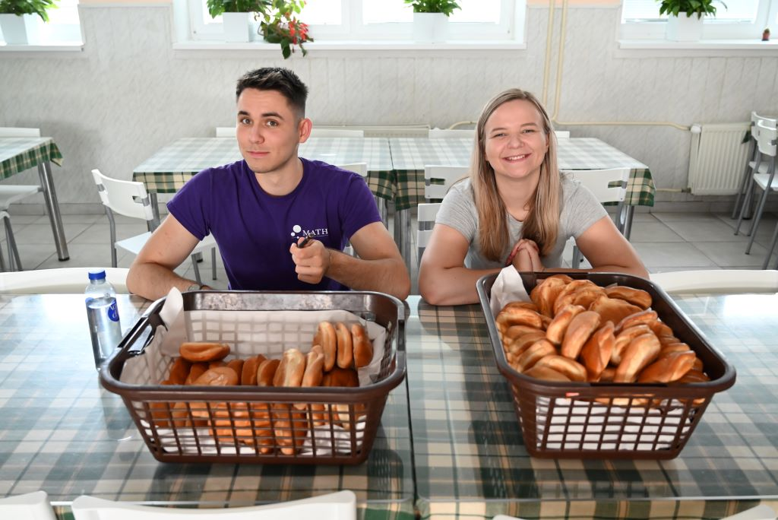
Pitný režim bol zabezpečený nádobou priamo v jedálni, do ktorej bol priebežne dopĺňaný čaj či jemne osladená malinovka. Okrem toho dostal každý z účastníkov pokyn doniesť si so sebou plastovú fľašu (mimochodom jednu z najčastejšie zabúdaných komodít), čo výrazne zjednodušilo dodržiavanie pitného režimu aj počas šachových či športových aktivít.
Ubytovanie sme mali už po desiaty raz zabezpečené v komplexe GO Kľačno, pričom podstatným vylepšením bolo doplnenie záchodu a sprchy na každú izbu, čo sme ocenili predovšetkým pri logistickej organizácii večierok. Chlapci obsadili jednu izbu na prízemí a celé prvé, druhé a tretie poschodie výškovej budovy, kým dievčatám zostalo necelé prízemie plus jedna izba v druhom krídle ubytovacej časti. Oproti minulým rokom ich počet prekvapujúco o niečo poklesol na 24 zo 101, my však veríme, že ich podiel o rok opäť porastie nad 30 percent. Okrem ubytovacej časti a jedálne sa v komplexe nachádzali aj priestory na šachový turnaj a tréningy, dva stolnotenisové stoly a telocvičňa. Pri príchode sme sa, žiaľ, dozvedeli, že papagáj, ktorý bol minulý rok obľúbenou atrakciou nielen pre mladších účastníkov, v priebehu roka tragicky zahynul, a aj týmto spôsobom by sme chceli vyjadriť našu úprimnú sústrasť.
V ubytovacom zariadení bol zabezpečený aj internet, no po skúsenostiach z minulých rokov sme siahli aj po záložnom riešení v podobe prenosného internetu. Vďaka tomu sme boli svedkami úsmevných momentov, kedy sa poprední predstavitelia SŠZ dovolali nanajvýš do routera, no aj také príbehy dokáže napísať život. Aplikácia na okamžité nahrávanie výsledkov opäť potvrdila svoje kvality a väčšina výsledkov bola k dispozícii na táborovom webe do pár minút po skončení zápasu. V priebehu tábora sme opäť odhalili zopár múch, no nešlo o nič zásadné, a tak tento model istotne využijeme aj o rok.
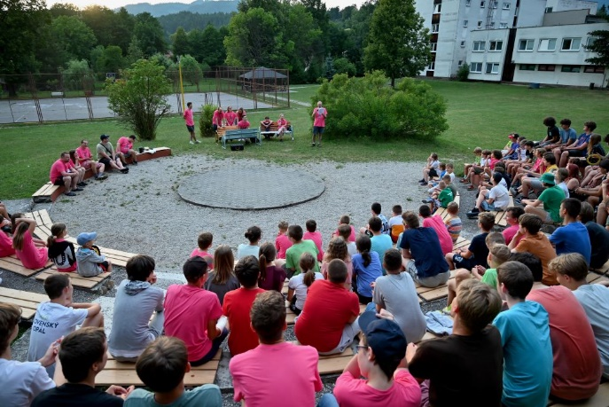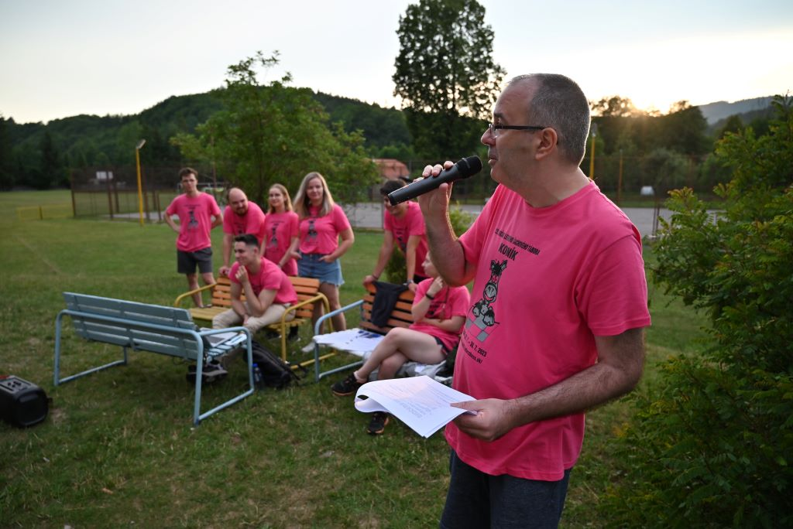
Po prvej večeri v deň príchodu prebehol v exteriéri úvodný príhovor hlavného vedúceho (zlé jazyky hovoria, že v ňom starší účastníci narátali dovedna 87 viac či menej skrytých vtipov či narážok), predstavenie základných pravidiel a žrebovanie účastníkov do jednotlivých družstiev. Nasadenie do jednotlivých košov bolo, ako sme už spomínali, nejednoduché, pričom faktoru náhody napomáhal aj vysoký počet nováčikov (31). O nezávislé žrebovanie sa postarali najmladší z radov účastníkov, ktorí z klobúka postupne vyťahovali papieriky s menami účastníkov. Vzniklo tak 10 družstiev, ktorých názvy uvádzame v abecednom poradí: Abnormálne helikoptéry, Bochničkovci, Elo Hunters, Fuchsiové kone, Implozívne ponorky, Páliví pekelníci, Pomalí Bulleťáci, Sob-býky, ŠK Andinávska, Zločinecký syndikát. Každé z družstiev obdržalo plátno na vlajku a papier, na ktorý zapísalo nomináciu jednotlivých členov na disciplíny tímovej súťaže, ktorá bola oproti minulému roku takmer identická, keďže došlo len k výmene Historického kvízu o Koníku za Kvíz o šachu.
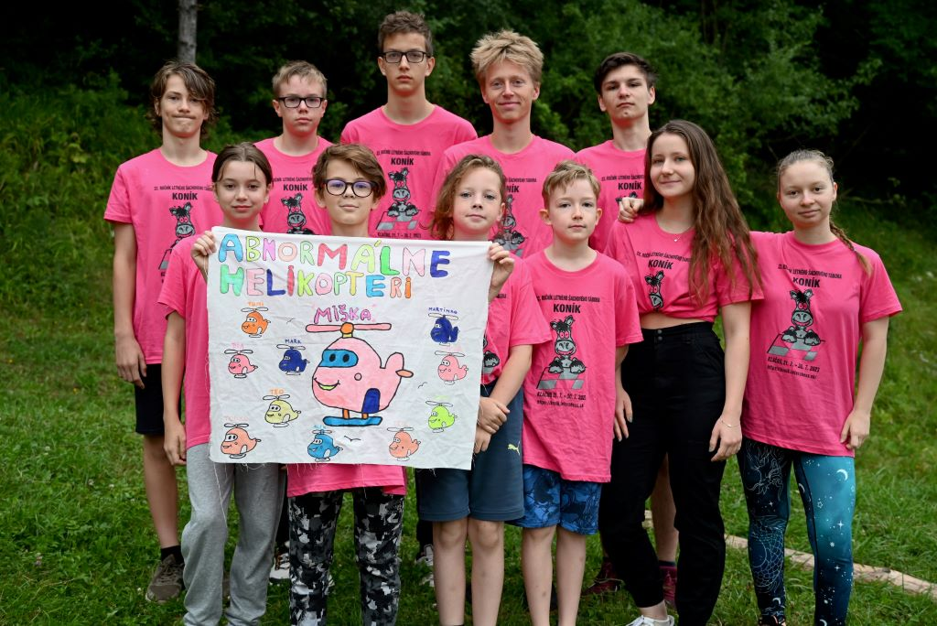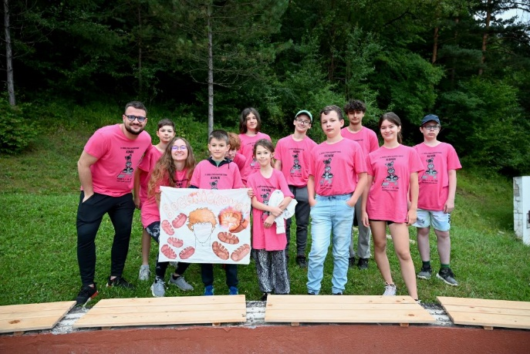
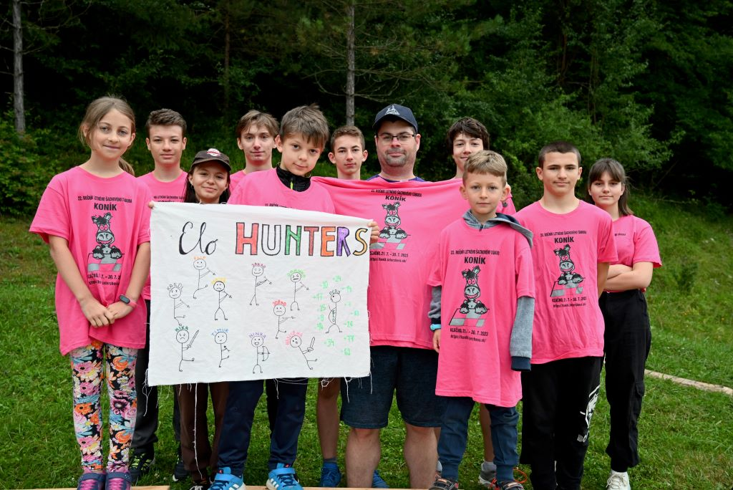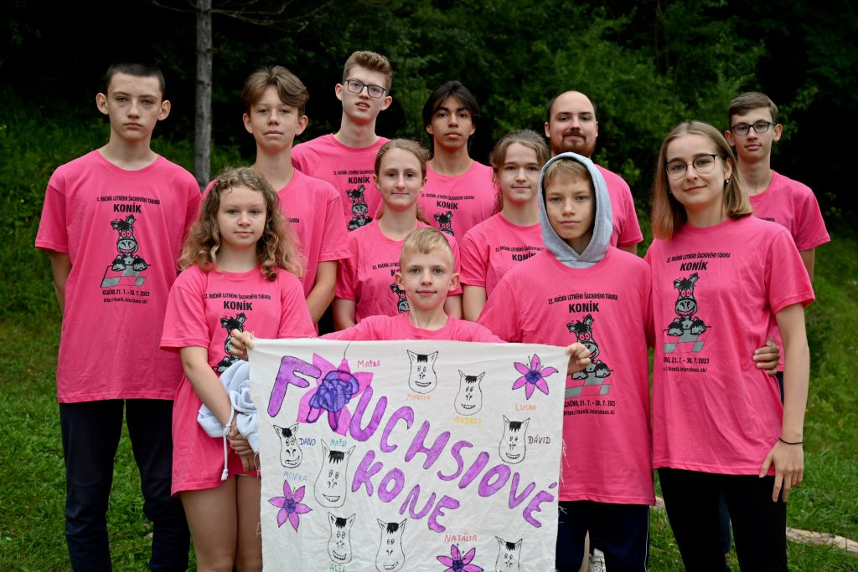
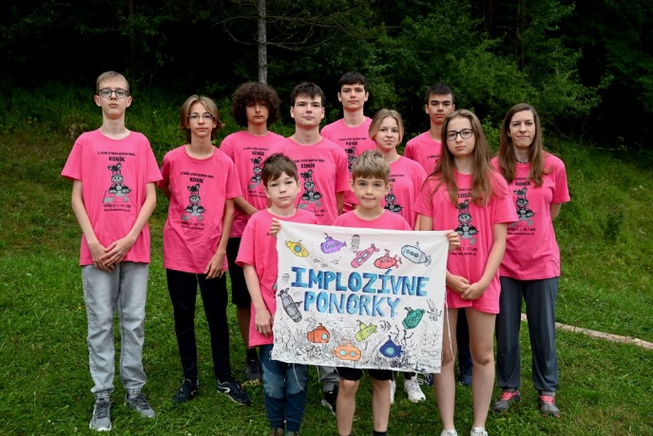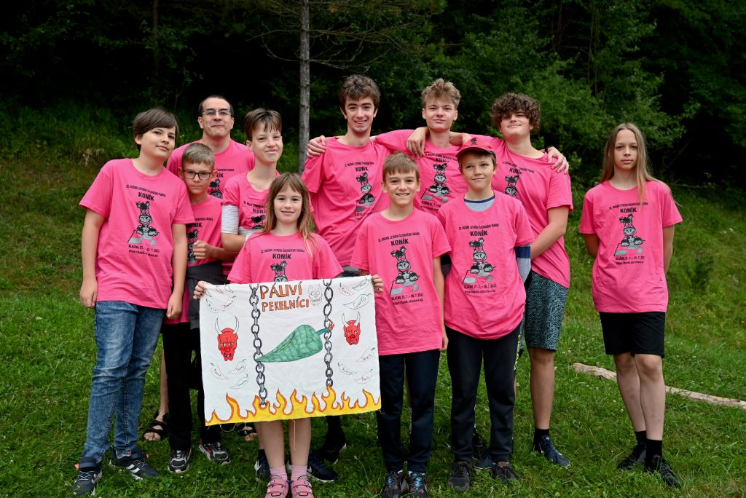
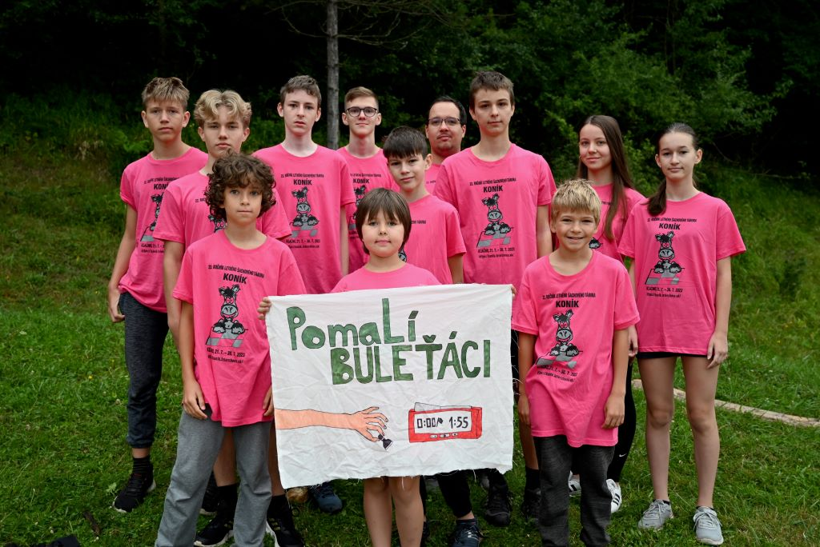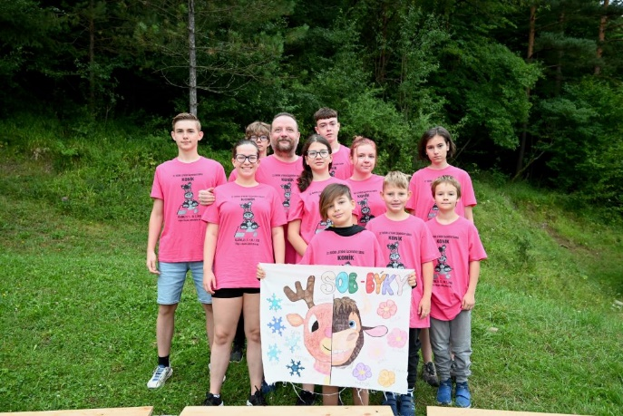
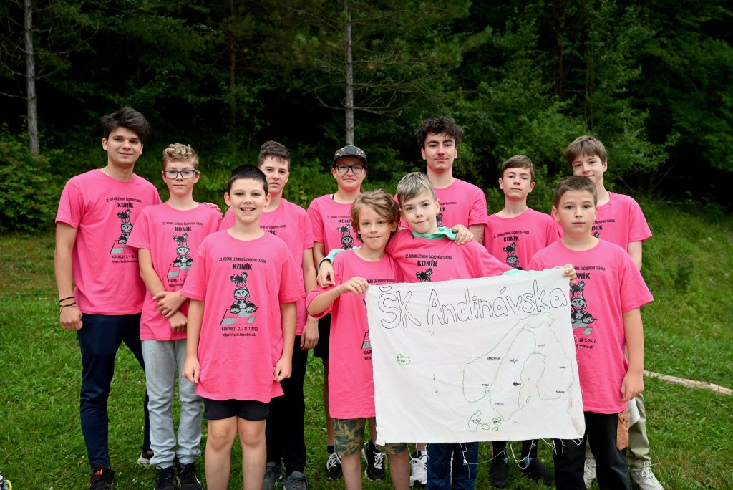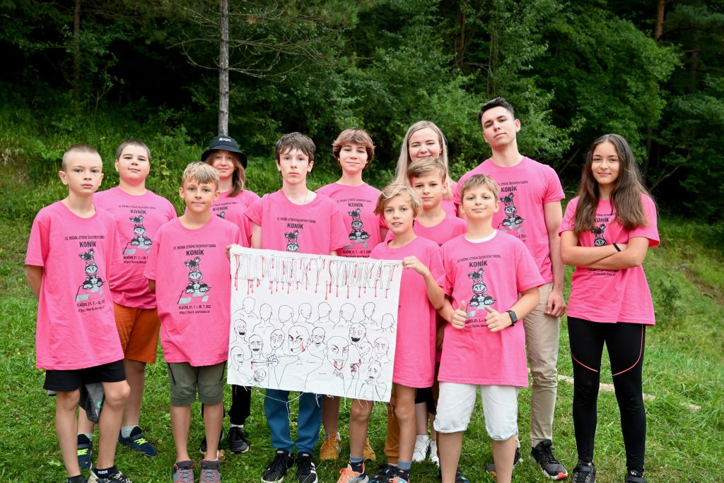
V bodovaní izieb sme po minulé roky sledovali až neuveriteľne vyrovnané súboje na čele štartového poľa, a preto sme sa tento rok rozhodli vopred neohlásene zaradiť do programu až dve neohlásené kontroly. Tento krok nám vyšiel nad očakávania, keď najmä druhá z neohlásených kontrol oddelila zrná od pliev (a izbu č. 207 v podstate pripravila o isté víťazstvo). Ak si dovolíme zacitovať klasika: „Nie je umenie upratať si, keď viete, že prídeme. Umenie je upratovať kontinuálne.“ Na prvom mieste sa s 96 bodmi umiestnila izba č. 105 v zložení Samuel Bittner, Martin Macek, Daniel Petrakovič a William Vanko o bod pred izbou č. 8 (mimochodom išlo o izbu s najnižším vekovým priemerom) v zložení Timur Haás, Samuel Holič, Krištof Knotek a Alex Rozboril. S 94 bodmi obsadila tretie miesto izba č. 304 v zložení Jozef Benci, Richard Hasala, Filip Magda a Teodor Malaschitz. Bezo zmeny ostali aj večerné koncerty pre desaťbodové izby pod taktovkou Maťa Čertíka a Mišky Smidovej. Otázkou pre znalcov histórie zostáva, či bola zvýšená agresivita hmyzu, na ktorú dvakrát doplatil Tomáš Perička, priamym dôsledkom alebo len nešťastnou náhodou.
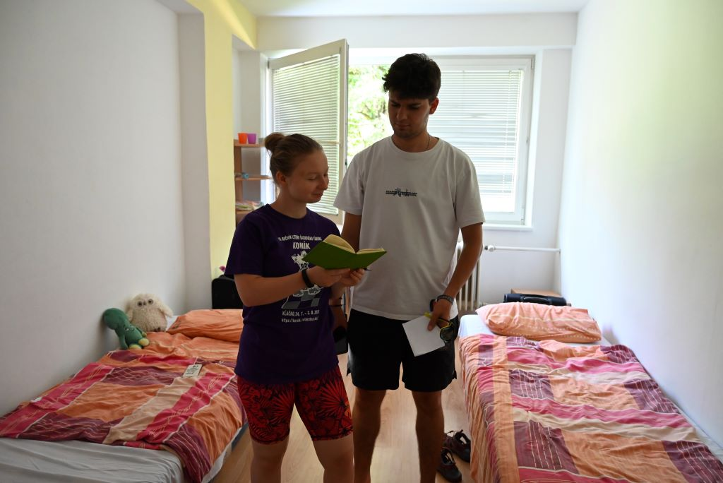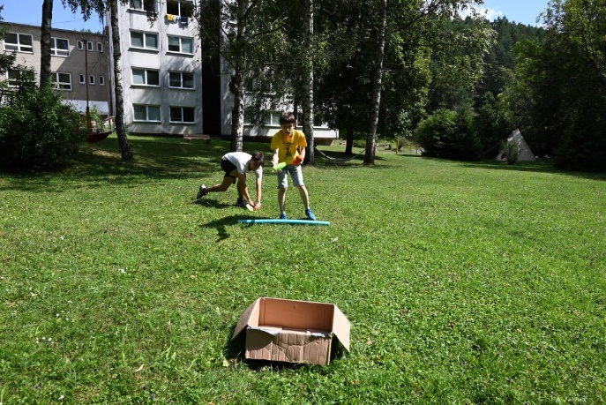
V prekážkovom behu, ktorý bol už tradične prvou ukončenou disciplínou, sa z víťazstva pomerne paradoxne tešili Pomalí Bulleťáci, keď o 11 sekúnd predbehli druhé Implozívne ponorky a o ďalšie vyše dve sekundy tretie Fuchsiové kone. Zo súťaže jednotlivcov si spravili trhací kalendár súrodenci Havaldovci, keď starší Samuel o necelé dve sekundy predbehol sestru Natáliu. S odstupom ďalšej vyše sekundy obsadil tretie miesto Vladimír Bochnička.
V orientačnom behu, ktorý je tradične disciplínou, ktorá si vyžaduje najväčšie organizačné a logistické vypätie, sa z družstiev najväčšmi darilo Implozívnym ponorkám, ktoré o 29 sekúnd predstihli druhých Pomalých Bulleťákov. Rozdiel medzi druhým a tretím miestom bol o čosi väčší, keď tretí Bochničkovci zaostali o vyše 6 minút. Medzi jednotlivcami bol najúspešnejší Vladimír Bochnička s celkovým časom 2:36, pričom mu pomohli najmä výborné bonusy (zapamätal si 13 z 15 obrázkov, ktoré boli umiestnené pozdĺž trasy). Druhé miesto obsadil s časom 2:40 Samuel Havalda a tretí skončil Karol Paluska, ktorý mal spomedzi bežcov, ktorí úspešne trafili na všetky tri stanovištia, najlepší bežecký čas. Spomeňme aj výborné piate miesto Júlie Chmelíkovej. Skutočnými víťazmi tejto disciplíny sme však boli my vedúci, keďže v cieli platila známa rovnica „počet detí na štarte = počet detí v cieli“, hoci niektorí účastníci nemali ďaleko od toho, aby svojou troškou prispeli k nárastu podielu šedín na hlave hlavného vedúceho.
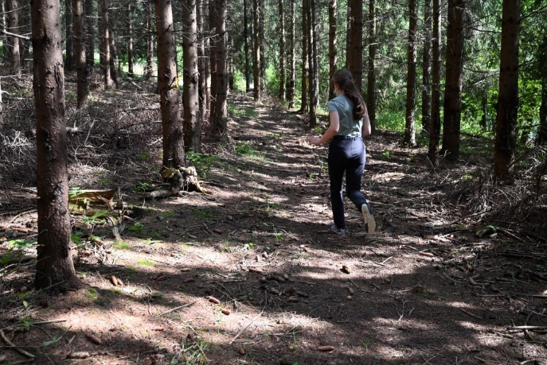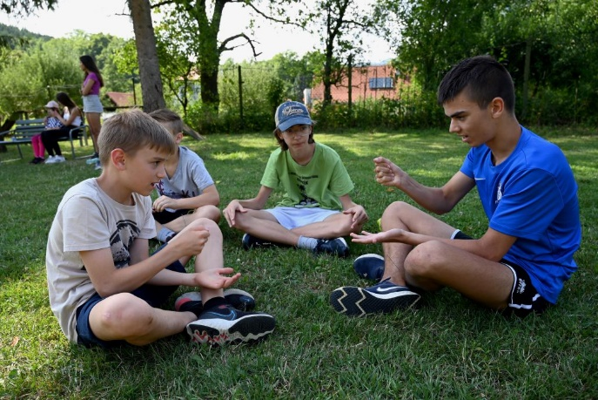
V už tradičnej disciplíne kameň – papier – nožnice, v kuloároch známej aj ako kápéenko (analogicky k Organizačnej komisii na tvorbu projektov, prípravu a podporu podujatí známej pod skratkou OPK) sa hralo vyraďovacím systémom na dva víťazné sety, pričom súboje sa odohrávali hocikedy a hocikde, od rozcvičiek až po záhradné típí. Víťazom sa stal Juraj Jursa, ktorý vo finále výsledkom 2:0 porazil obhajcu striebornej medaily z minulého ročníka, Caseyho Ryana Mészárosa. V zápase o tretie miesto sa z víťazstva v pomere 2:1 tešil Tomáš Lovčičan pred Samuelom Janovským.
V základnej časti šípok účastníci hádzali, ako prišli, t.j. samostatne, po dvojiciach, trojiciach či v celých tímoch. Po jej odohraní postúpil tucet najlepších (na postup bolo potrebné nahádzať 399 bodov, teda vyše 13 bodov na šípku) do dvoch semifinále a následne šesť najlepších do veľkého finále. Víťazkou sa stala Nina Kubíková, ktorá po solídnom šiestom mieste v základnej časti o bod vyhrala svoje semifinále a vo finále s nástrelom 527 bodov porazila zvyšok štartového poľa rozdielom dvoch tried. Druhé miesto obsadil Mark Búcor, ktorý vo finále nahádzal 446 bodov, čím o päť bodov predbehol tretieho Petra Janošku. V rámci družstiev sa najviac darilo Implozívnym ponorkám, ktoré v tesnom súboji o prvé tri miesta, kedy rozdiel medzi prvým a tretím družstvom bol len 39 bodov, predbehli Sob-býky a Bochničkovcov.
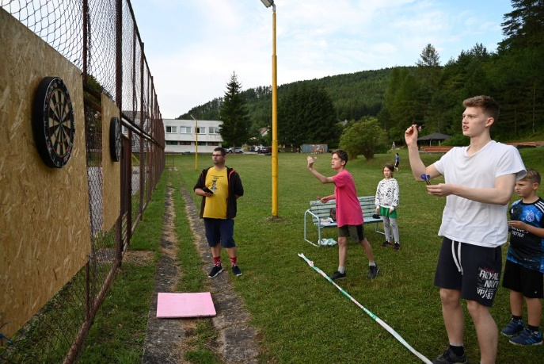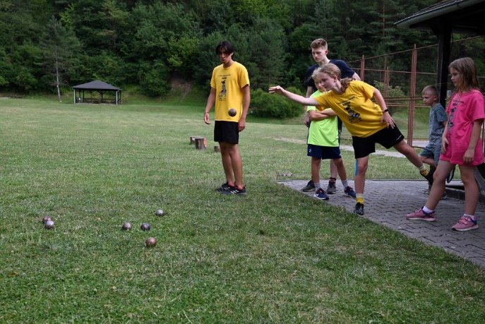
Turnaj v pétanque sa opäť odohral systémom dvoch päťčlenných skupín, z ktorých do bojov o medaily postupovali prvé dve družstvá. Kým v skupine B bol priebeh pomerne jasný, v skupine A o postupujúcich muselo rozhodovať skóre. Suverénnym víťazom sa stalo družstvo ŠK Andinávska, ktoré prešlo turnajom ako nôž maslom, keď vyhralo všetky svoje zápasy. Druhé miesto obsadili Fuchsiové kone a bronzové medaily pre seba víťazstvom 4:0 vybojovali Bochničkovci. O rekordný debakel tohto ročníka sa postarali Fuchsiové kone, keď rozstrieľali družstvo Sob-býky v pomere 15:0; my informovanejší však vieme, že skutočný výsledok bol 14:-1, keďže jednému z hráčov Sob-býkov bol udelený technický trest za neodolanie nutkaniu zdvihnúť jednu z gúľ počas celkom iného zápasu.
Aj napriek absencii minuloročného víťaza mal stolnotenisový turnaj „vysoko pozerateľnú“ úroveň, pričom niektoré známe mená kvôli neúprosnému žrebu zakončili svoju cestu turnajom už v kvalifikácii či základnej skupine. Najlepšia šestnástka postúpila do play-off, ktoré sa odohralo v priebehu sobotňajšieho poobedia a večera a vyvrcholilo finálovým duelom, ktorý sa zaradil medzi najlepšie zápasy v histórii Koníka. Po päťsetovej bitke sa z víťazstva nakoniec tešil Branislav Šuch, ktorý na striebornú priečku odsunul Šimona Šalgoviča. Pomerom 3:0 si bronzovú medailu vybojoval Vladimír Bochnička; štvrtému semifinalistovi Michalovi Krajčírikovi tak ostala „cena útechy Matúša Valoviča“. Zaujímavosťou je, že tohtoroční medailisti minulý rok v navlas rovnakom poradí obsadili druhé, tretie a štvrté miesto.
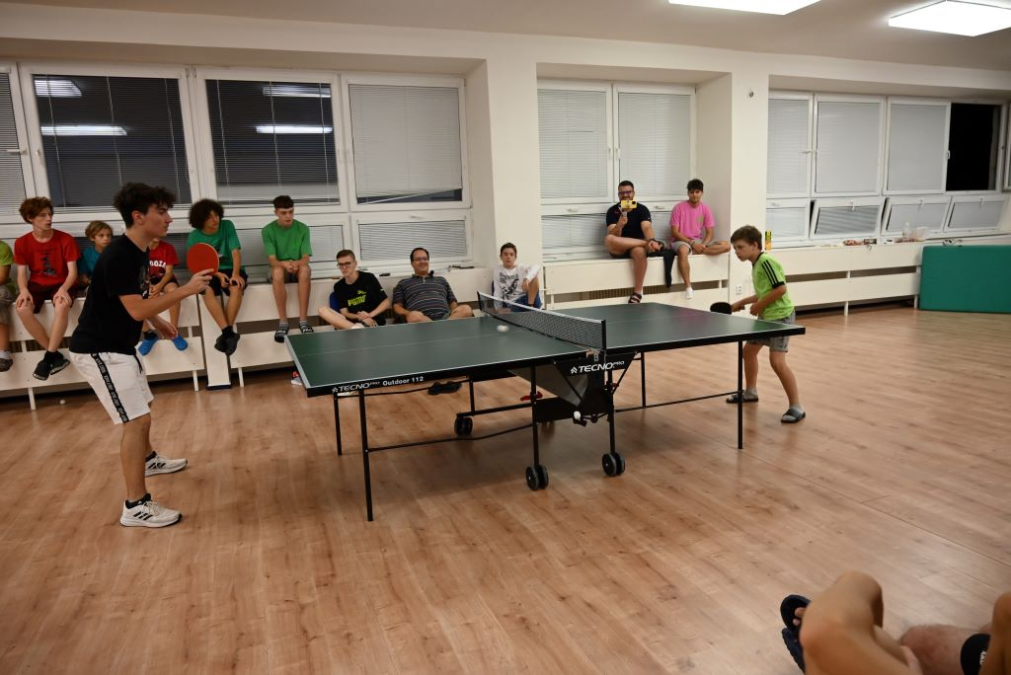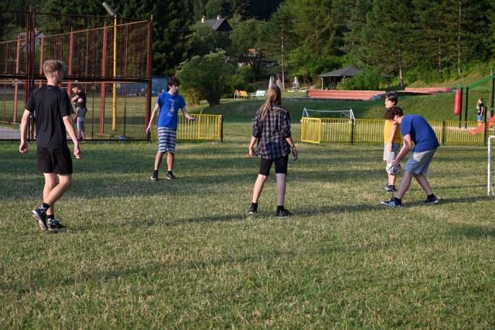
Futbalový turnaj sme tento rok kvôli spomínanému premenlivému počasiu odohrali hybridne, teda časť na tráve a časť v priestoroch telocvične. Vzhľadom na veľké vekové rozdiely účastníkov boli družstvá už tradične rozdelené na starších a mladších, pričom sa prihliadalo nielen na vek, ale aj na fyzické parametre účastníkov, aby sme tak zamedzili zbytočným zraneniam. Po odohraní dvoch päťčlenných skupín postúpili prví v skupinách priamo do semifinále, kým druhí a tretí v skupinách na seba narazili v dvoch štvrťfinále. Z víťazstva sa napokon tešili Implozívne ponorky, ktoré ako prvé družstvo skupiny A najprv uspeli v neuveriteľne dramatickom semifinále, ktoré však poznamenala nepríjemná situácia, o ktorej budeme na chate vedúcich ešte určite debatovať, a potom vo finále výsledkom 2:1 porazili Bochničkovcov, kedy dva góly Ponoriek padli v rozpätí dvadsiatich sekúnd. V zápase o tretie miesto sa po víťazstve 2:0 tešili Páliví pekelníci pred Abnormálnymi helikoptérami. Udelili sme aj diplomy pre najlepších brankárov, teda vlastne brankárky (starší: Diana Ráchelová, mladší: Hana Horváthová), a najužitočnejších hráčov turnaja (starší: Mark Búcor, mladší: Juraj Jursa).
Keďže sme však tábor šachový, venovali sme sa aj množstvu šachových aktivít. V priebehu prvej večernej porady boli účastníci rozdelení do deviatich tréningových skupín, ktoré trénovali v hracích miestnostiach, jedálni, exteriérovom stane či altánkoch. Záštitou nad tréningami prvej tréningovej skupiny prebrali GM Jerguš Pecháč a GM Igor Štohl. Okrem nich sa do tréningového procesu zapojili Rudo Benci, Maťo Čertík, Rasťo Diviak, Maťka Hlavinová, Heňa Kopnická, Maťo Kuna, Tibor Mátis, Tomáš Perička a autor týchto riadkov, pričom v priebehu tábora zo striedačky naskočili aj Mišo Jozefek, FM Miro Roháček a Miška Smidová.
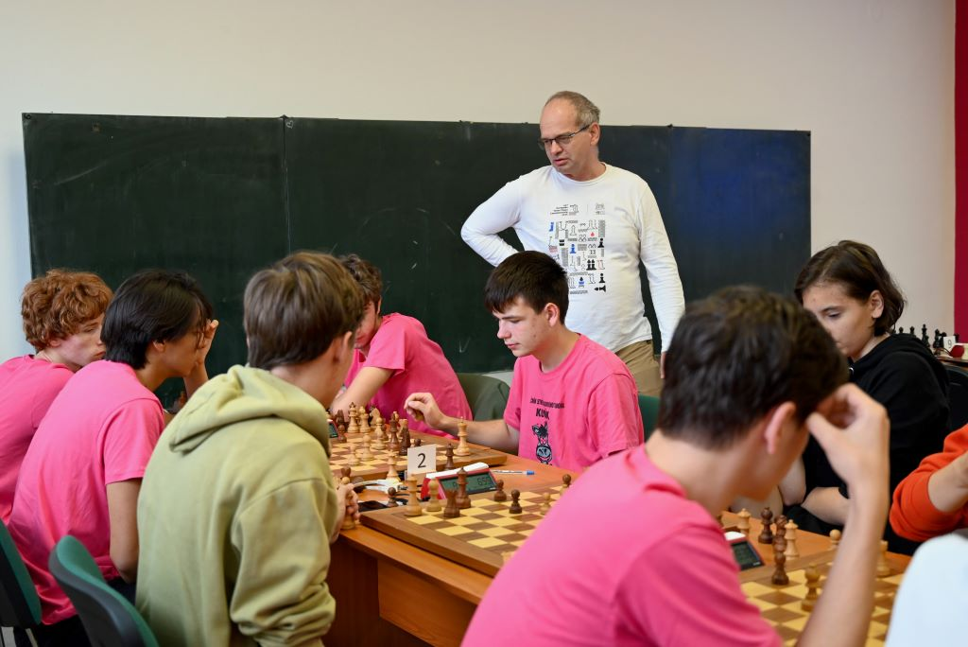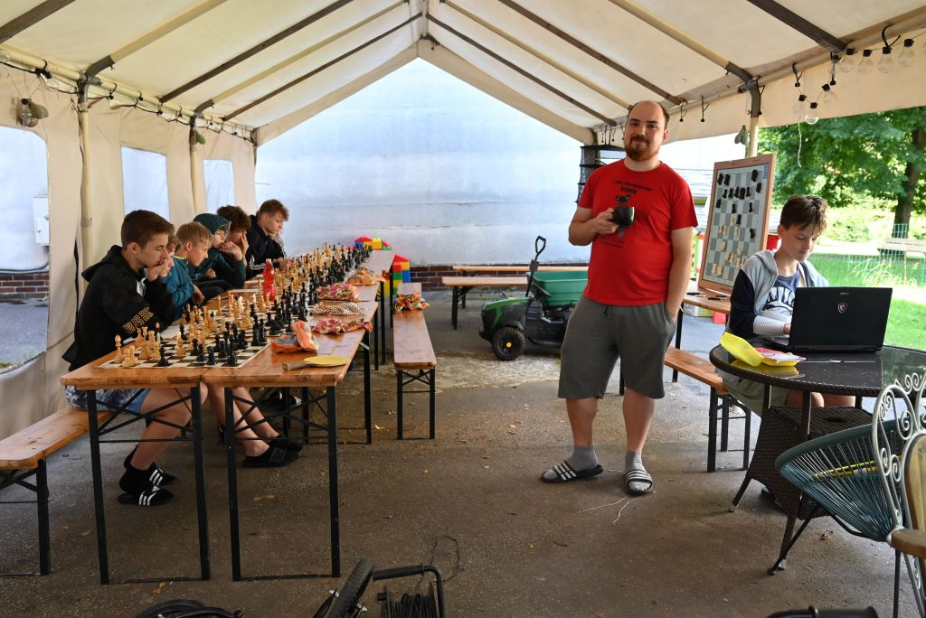
V bleskovom turnaji premožiteľa nenašiel FM Vladimír Bochnička, ktorý vyhral všetkých deväť partií a s poldruhabodovým náskokom zvíťazil. Druhé miesto obsadil so 7,5 bodmi Daniel Compel a pomocné hodnotenie prisúdilo tretiu priečku sedembodovému Dominikovi Petrekovi. V ten istý deň sme odohrali aj extrablitz, v ktorom síce po prvých dvoch kolách pohodlne viedli vedúci, no postupom času sa situácia zdramatizovala a zápas napokon skončil remízou 50:50, ktorá bola zrejme zaslúženým výsledkom pre obe strany. Za vedúcich bodoval najmä GM Jerguš Pecháč, ktorý vyhral všetkých desať partií. S odstupom nasledovalo šesťbodové trio v zložení Martin Kuna, FM Miro Roháček a autor týchto riadkov. Z účastníkov najviac hrýzol Šimon Šalgovič, ktorý si vyhrýzol dovedna 7 bodov; sekundovala mu aj naturalizovaná posila z Queens v podobe Martina Raka, ktorý uhral 6,5 bodu. Nadpolovičný počet bodov zaznamenali ešte päťapolbodoví FM Vladimír Bochnička, Daniel Compel a Igor Škreko. O kultúrne vložky sa postaral tandem GM Igor Štohl a WGM Eufrazína Gambitová, ktorá prvého menovaného vystriedala po piatich kolách, keďže sa na jeho výkony nemohla ďalej pozerať.
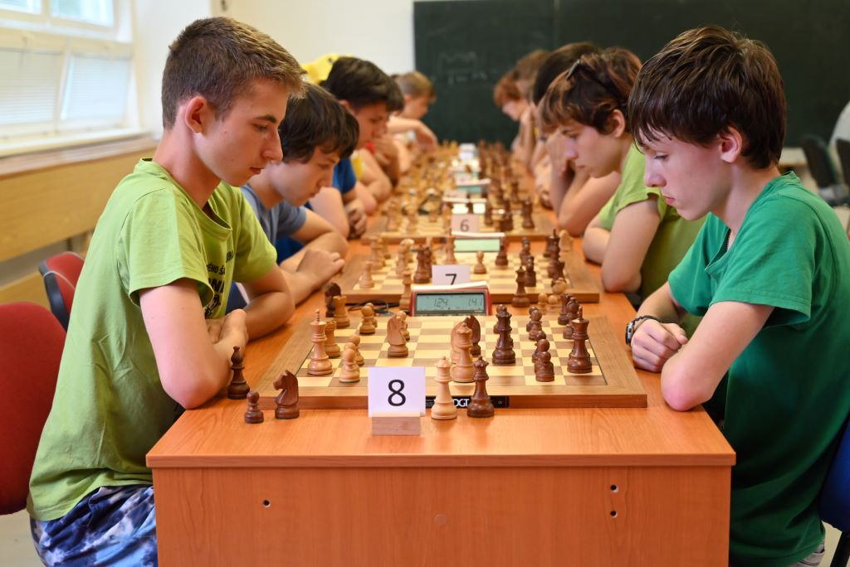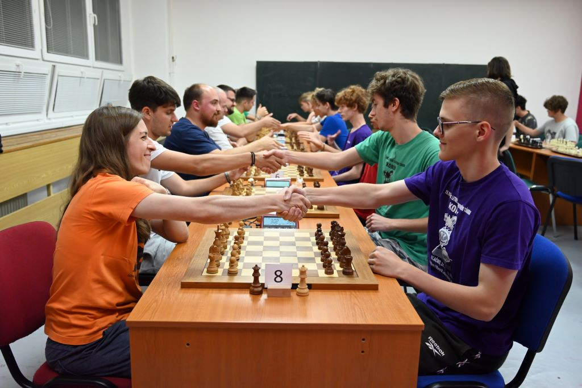
V hlavnom turnaji hranom tempom 1 hodina na partiu plus 30 sekúnd za každý vykonaný ťah sme ponechali „koníkovský“ systém bodovania, teda tri body za výhru, jeden bod za remízu a nula bodov za prehru. Keďže sa turnaj neposiela na ratingovanie, ide o výbornú príležitosť vyskúšať si hrať každú partiu naplno a zahodiť zbytočné špekulácie. Celková rezultatívnosť partií bola 85,9%, pričom na prvých desiatich šachovniciach sa zaokrúhlila na rovných 80%.
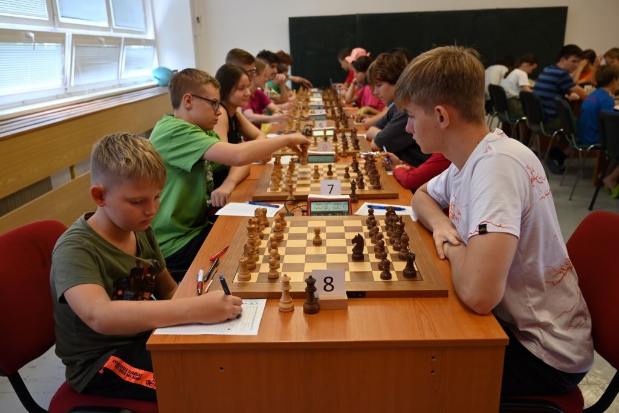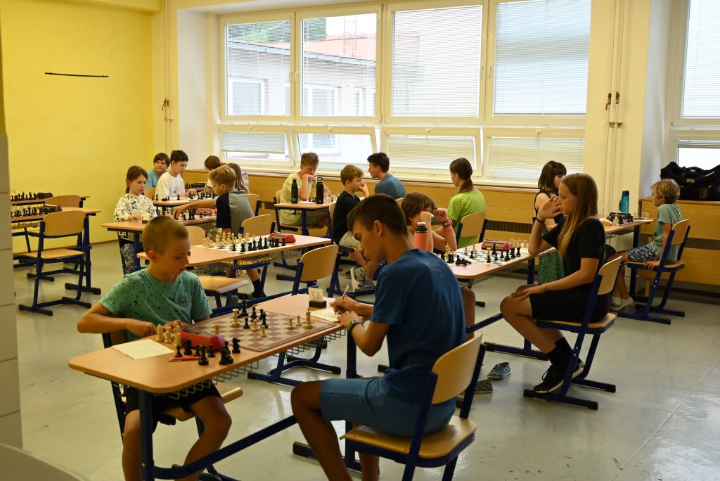
Aj tento rok sa nám úspešne podarilo zabezpečiť online prenos z dovedna 16 šachovníc a rodičia a fanúšikovia tak mohli sledovať súboje na najvyšších šachovniciach v reálnom čase. Po minuloročnom úspechu sme opäť pripravili aj komentovaný prenos z jednotlivých kôl, kde sa okrem našich veľmajstrovských posíl Jerguša Pecháča a Igora Štohla postupne vystriedala široká paleta vedúcich a účastníkov.
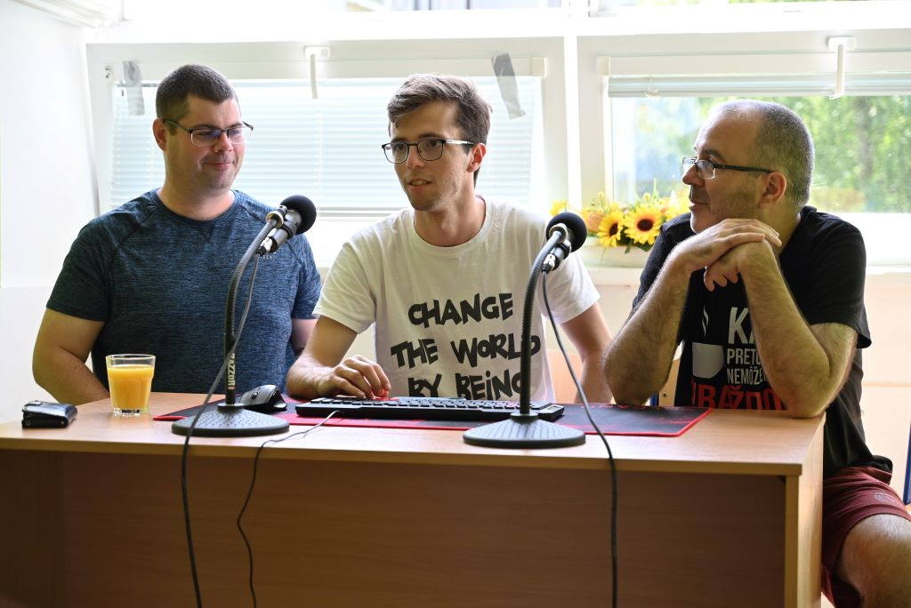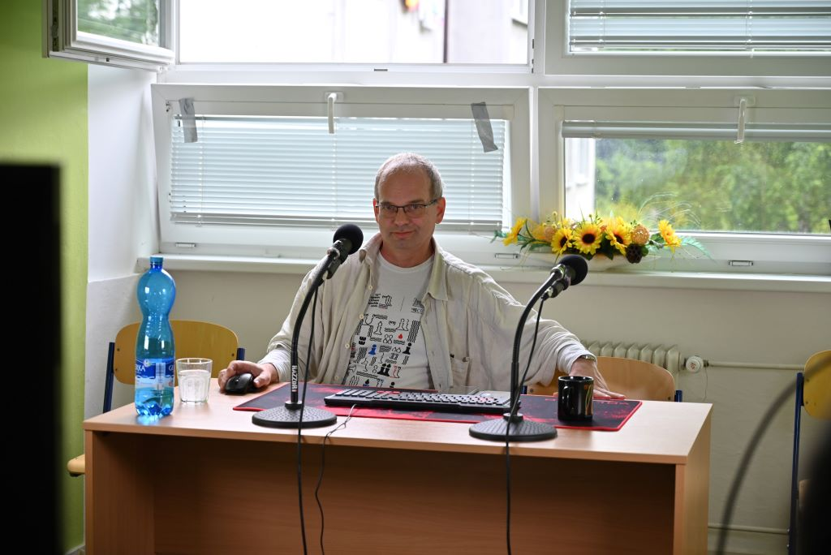
Minuloročné víťazstvo v turnaji obhájil 23-bodový FM Vladimír Bochnička (KŠN Bratislava), ktorý potvrdil rolu favorita, keď v prvých siedmich kolách sedemkrát vyhral a záver turnaja profesorsky odremizoval. Druhé miesto obsadil s 22 bodmi Dominik Petrek (ŠK Doprastav Bratislava), ktorý okrem prehry s víťazom turnaja stratil len jednu remízu v poslednom kole. 21 bodov stačilo Marekovi Tobiasovi Janíkovi (Liptovská šachová škola) na celkové tretie miesto v turnaji, keď prehral len svoje partie proti ostatným medailistom. V kategórii dievčat sa z víťazstva mohla tešiť celkovo jedenásta Gréta Kapolková (KŠN Bratislava), ktorá sa zaradila do početnej skupiny 18-bodových hráčov. Rovnaký počet bodov získala aj Timea Haásová (ŠK Rajec), ktorej horšie pomocné hodnotenie prisúdilo druhé miesto medzi dievčatami. Tretia v kategórii skončila 17-bodová Lucia Strišková (KŠN Bratislava). V kategórii hráčov do 11 rokov zvíťazil Tomáš Livňanský (ŠK Doprastav Bratislava), ktorý ziskom 16 bodov o jeden predbehol dvojicu Richard Pisarčík (KŠN Bratislava) a Oliver Kováčik (ŠK Doprastav Bratislava). V kategórii do 9 rokov zvíťazil desaťbodový „domáci“ Timur Haás (ŠK Rajec) pred Simonou Kováčikovou (ŠK Doprastav Bratislava) a Bibianou Hrdličkovou (individuálny člen), keď obe dievčatá v turnaji získali po 9 bodov.
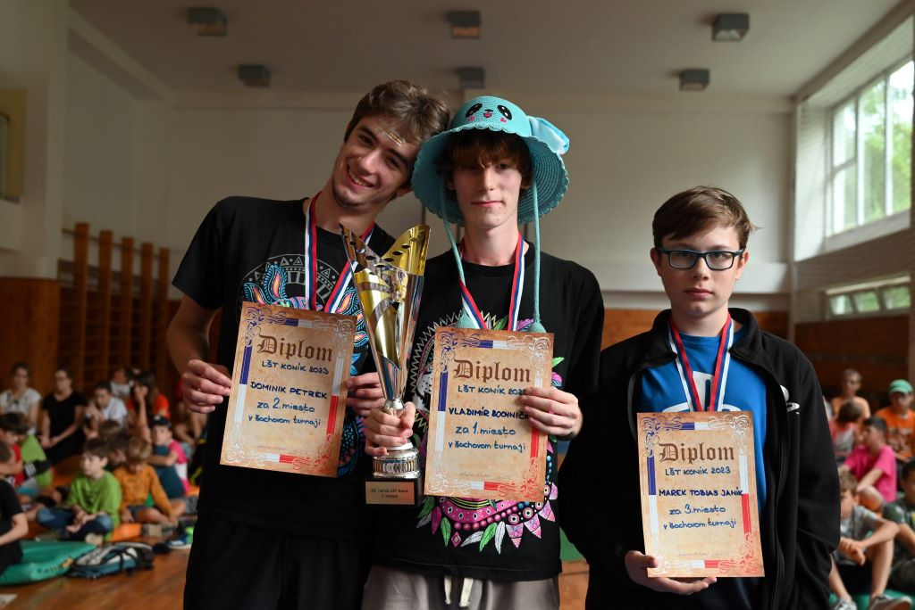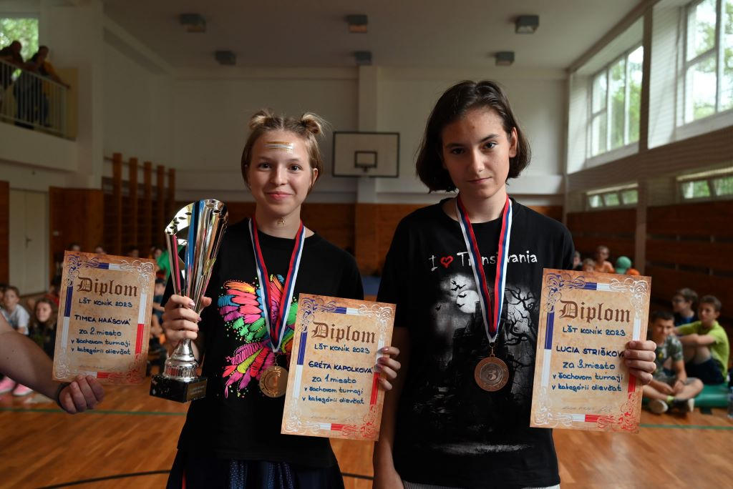
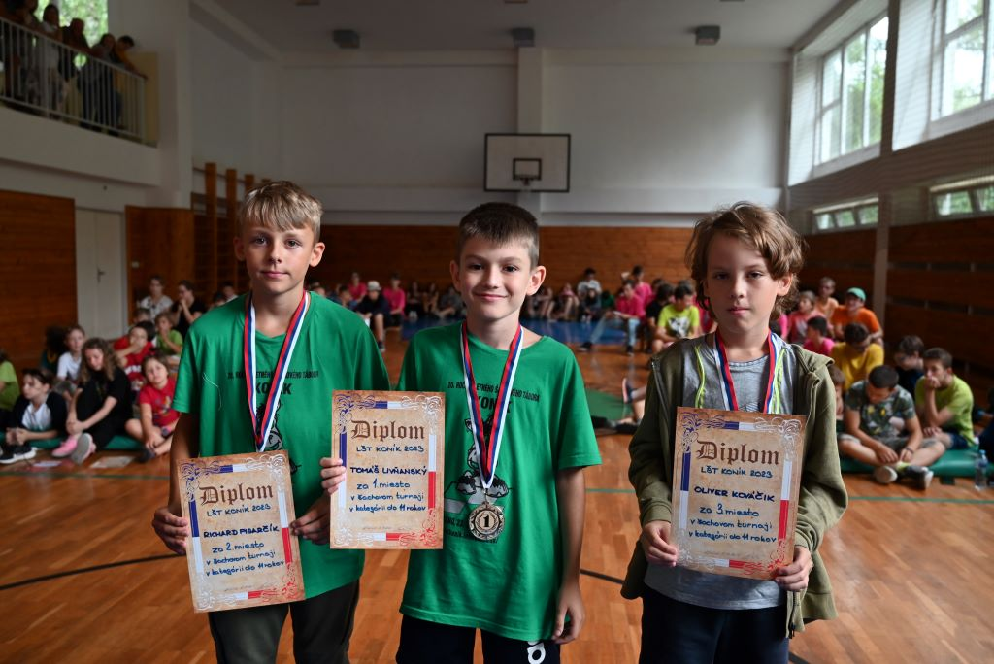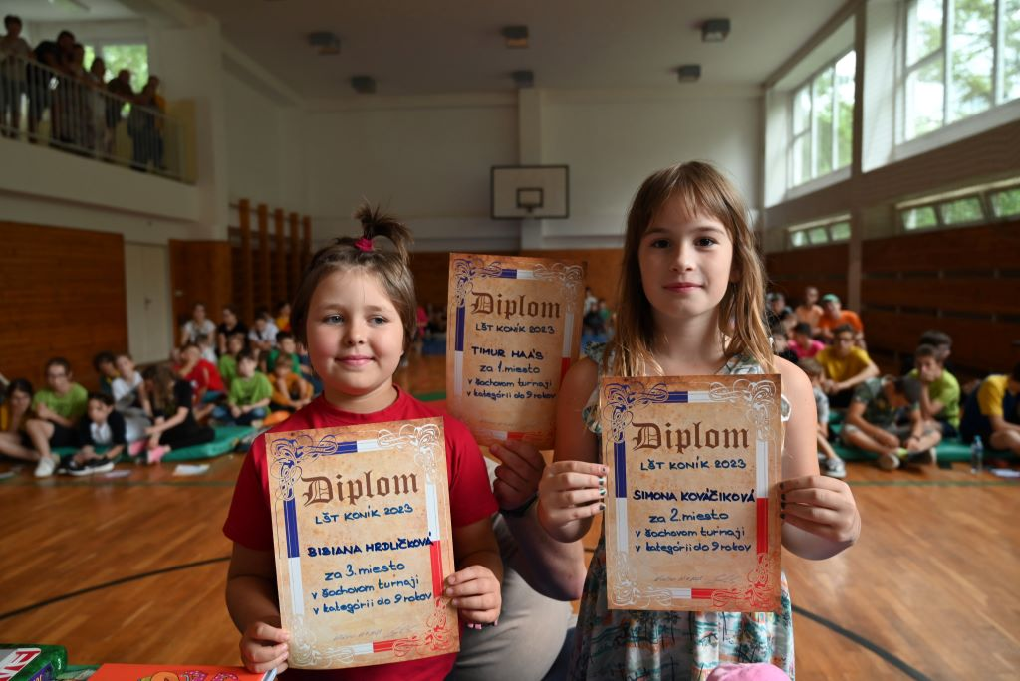
Ako už je tradíciou, aj tento rok sme sa postarali o kompletizáciu partií z turnaja v databáze ChessBase, keď partie do softvéra nahrávali samotní účastníci (v ideálnom prípade) priamo po skončení svojej partie. Záštitu nad touto aktivitou prebrala, aj vďaka svojej zvýšenej stacionarite, Heňa Kopnická v spolupráci predovšetkým s Rasťom Diviakom. V momente písania tohto manuskriptu už máme v databáze všetky odohrané partie, ktoré si budete môcť stiahnuť zo zdieľaného priečinka spolu so všetkými ostatnými materiálmi.
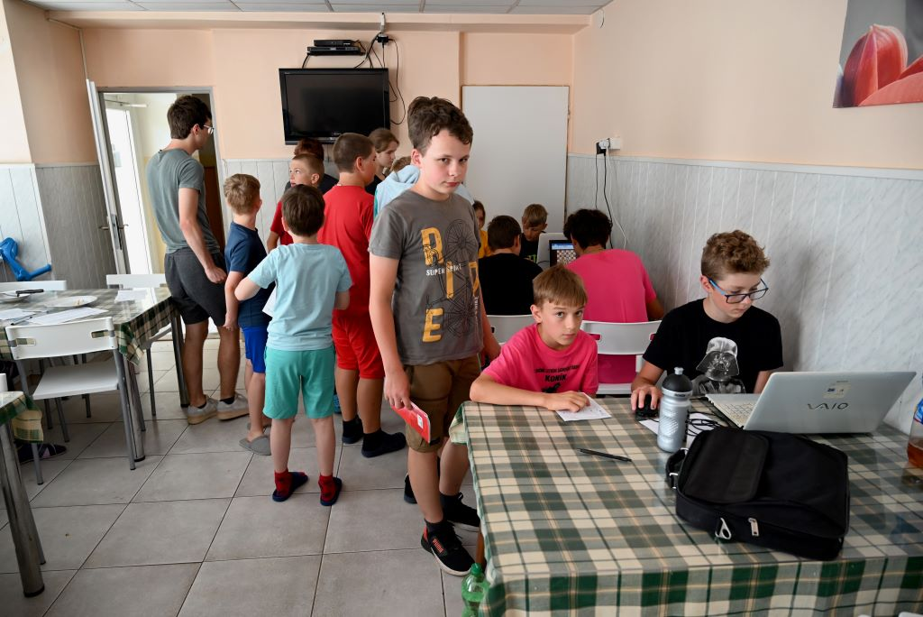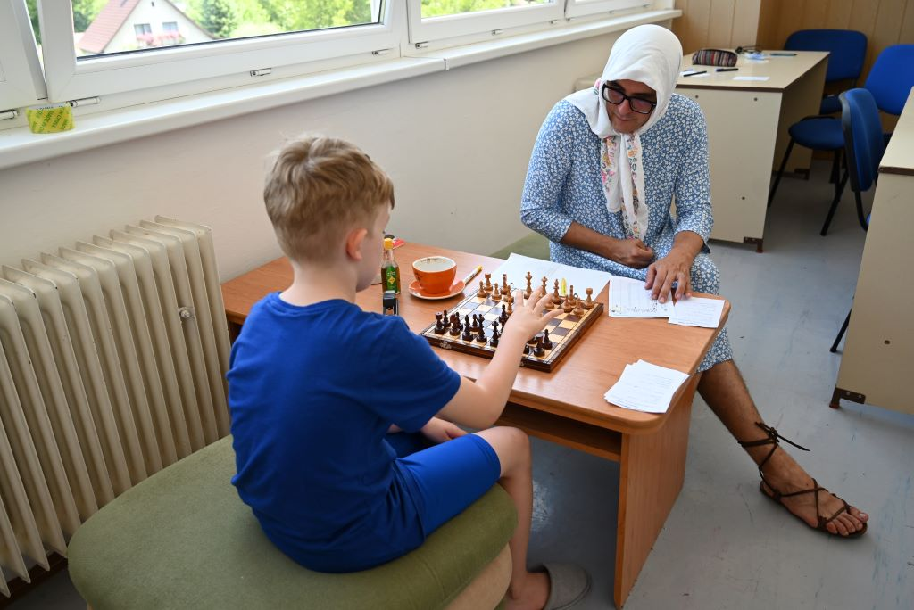
Na päticu hráčov, ktorí v tom-ktorom kole zaznamenali najrýchlejšiu prehru (či remízu), opäť čakala odborná pomoc v zastúpení externistky so špecializáciou na internú medicínu, Eufrazíny Gambitovej. Tá sa kombináciou dohovoru a lokálnej medikamentóznej liečby pokúšala docieliť nápravu a vo väčšine prípadov bola úspešná. Niektorým sa jej liečebné metódy páčili natoľko, že si časenky na vyšetrenie brali opakovane, no väčšine stačila jedna návšteva. Ako sa pani doktorka nechala počuť: „Muchy sa nevyhýbajú ani talentom“, a tak si do zápisníčka po Michalovi Valigurskom, Jakubovi Rakovskom, Karolovi Paluskovi a iných zvučných menách z minulých ročníkov tento rok zapísala aj mená Hana Horváthová a Lucia Strišková.
V riešiteľskej súťaži vyriešila všetkých dvanásť diagramov v stanovenom čase štvorica účastníkov a o poradí na čele tak muselo rozhodnúť pomocné kritérium, ktorým bol čas odovzdania. V tomto ohľade bol nekompromisný FM Vladimír Bochnička, ktorý tucet diagramov vyriešil za 17 minút, čím si s prehľadom vyriešil prvé miesto. Po 33 minútach odovzdal svoje riešenia druhý Šimon Šalgovič a o ďalších šesť minút viac na riešenie spotreboval bronzový Igor Škreko. Medzi družstvami sa utrhli družstvá ŠK Andinávska so 113 bodmi a Bochničkovci so 107 bodmi pred zvyškom štartového poľa. O bod úspešnejšie ako štvrté a piate družstvo v poradí boli Fuchsiové kone, ktoré nazbierali 96 bodov.
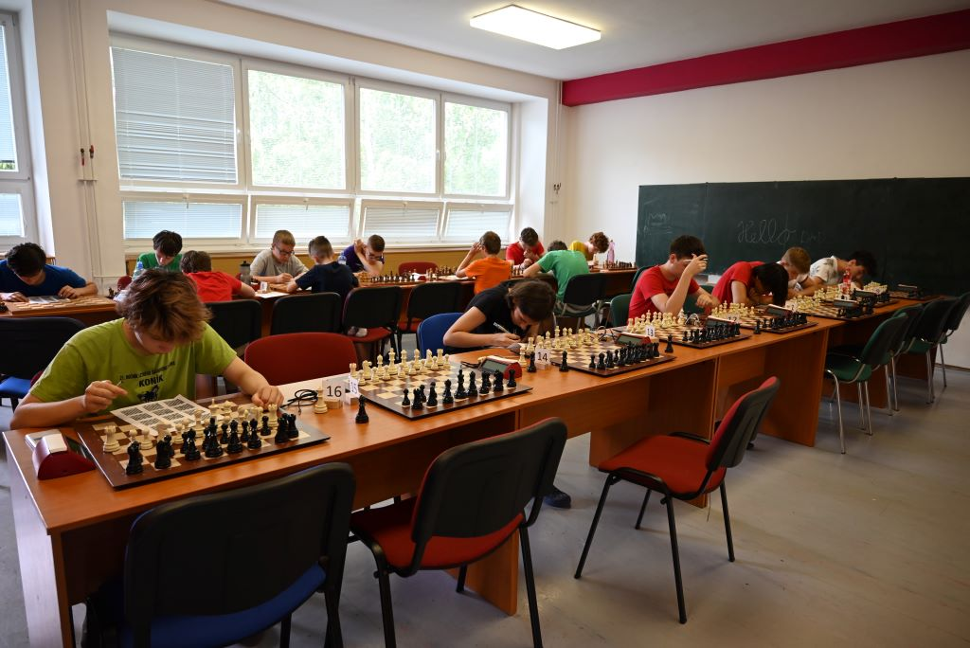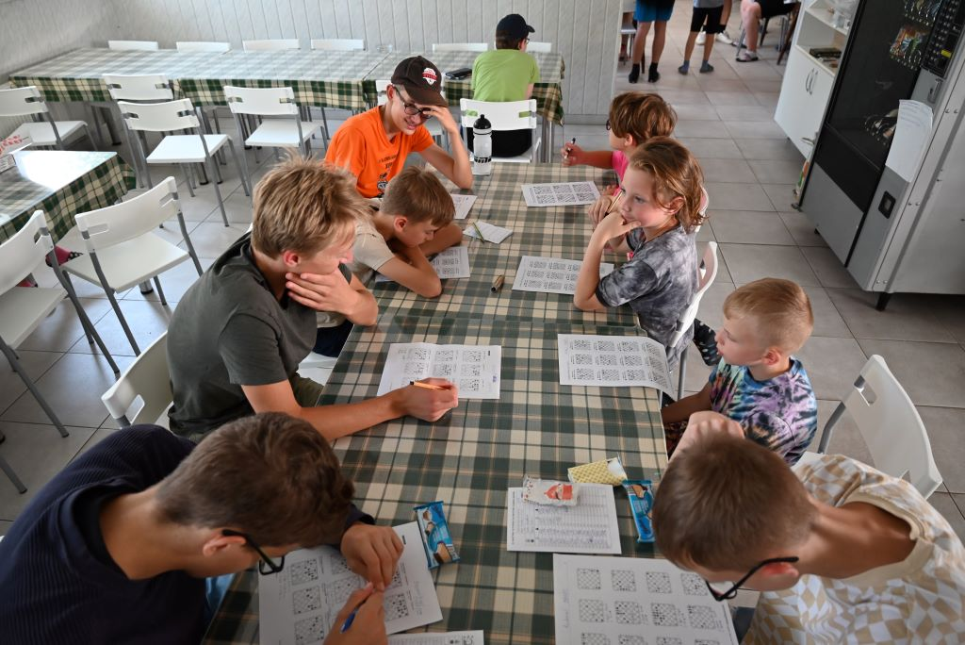
Počas tábora bežala aj súťaž v riešení dobrovoľných diagramov, do ktorej sa zapojilo 74 zo 101 účastníkov, teda o niečo menej, ako minulý rok. O dva parníky predbehla ostatných WFM Simona Bochničková (111 bodov), ktorá túto disciplínu vyhrala už tretí rok v rade. Preteky o druhé miesto boli o poznanie tesnejšie, keď sa zo striebra nakoniec tešil Juraj Jursa so 70 bodmi pred Antonom Slodickom (69 bodov). V rámci družstiev bol najúspešnejší Zločinecký syndikát s 325 bodmi pred Bochničkovcami (254 bodov) a Fuchsiovými koňmi (208 bodov).
Okrem vyššie spomenutých „hlavných“ súťaží celkové bodovanie ovplyvnila aj tímová súťaž pozostávajúca z 15 disciplín, do ktorých sa súťažiaci v rámci družstiev rozdelili sami v priebehu úvodného večera. V čom všetkom sa súťažilo? (pozn.: v zátvorkách uvádzame víťazov jednotlivých disciplín) Americký žolík (Abnormálne helikoptéry – Diana Ráchelová), Dáma (ŠK Andinávska – Veronika Dudoňová, Peter Janoška), Frisbee (Elo Hunters – Karol Paluska, Ján Tomčáni, Matúš Tonhajzer), Hlavolamy (Bochničkovci – Lukáš Strapec a Elo Hunters – Kristína Kása), Kalčeto (Implozívne ponorky – Samuel Janovský, Matej Kubina), Kvíz o šachu (Sob-býky – Nina Kubíková, Artur Lopašovský, Lucia Strišková), Maľovanie (Zločinecký syndikát – Michaela Búryová, Timea Haásová), Námorná bitka (Bochničkovci – Matej Krajčírik), Pexeso (Bochičkovci – Adriana Pálková), Preskakovaná (Zločinecký syndikát – Michaela Búryová, William Vanko), Ruka a mozog (ŠK Andinávska – Casey Ryan Mészáros, Šimon Šalgovič), Scénka, Streetbal (Fuchsiové kone – Martin Bernard, Daniel Compel, Natália Havaldová), Šach 960 (Bochničkovci – Vladimír Bochnička, Marek Tobias Janík) a Vybíjaná (Elo Hunters – Timur Haás, Nina Haásová, Branislav Šuch).
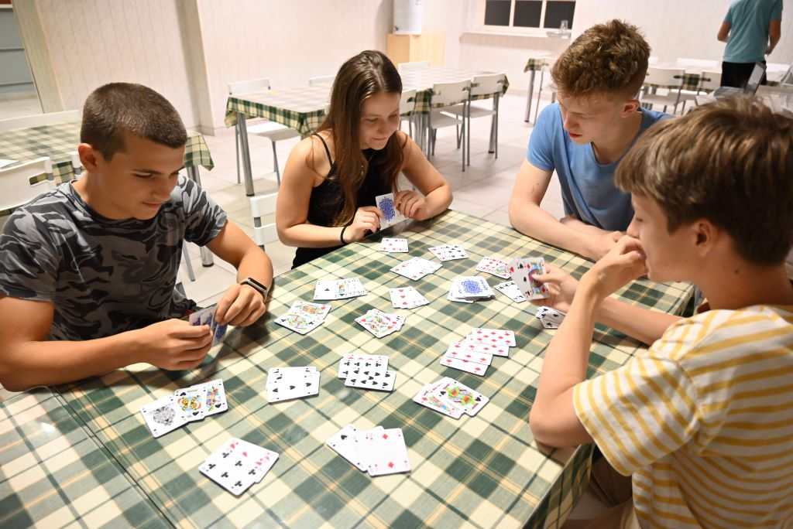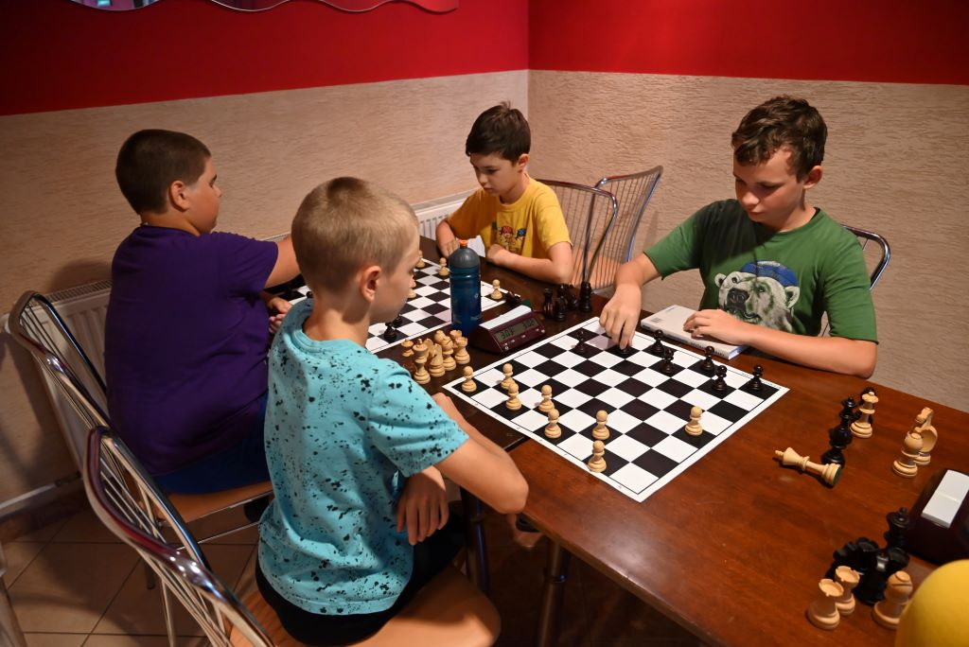
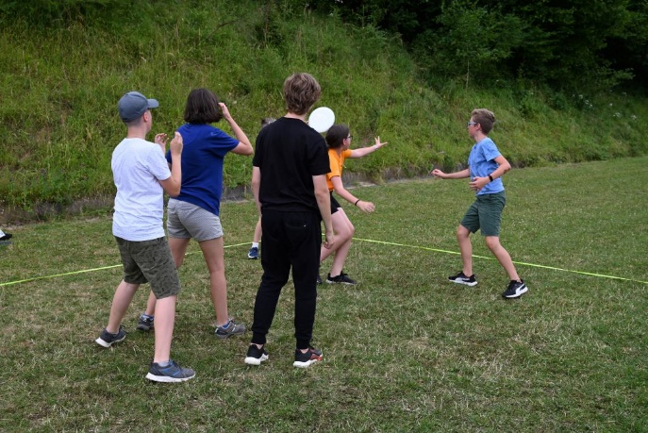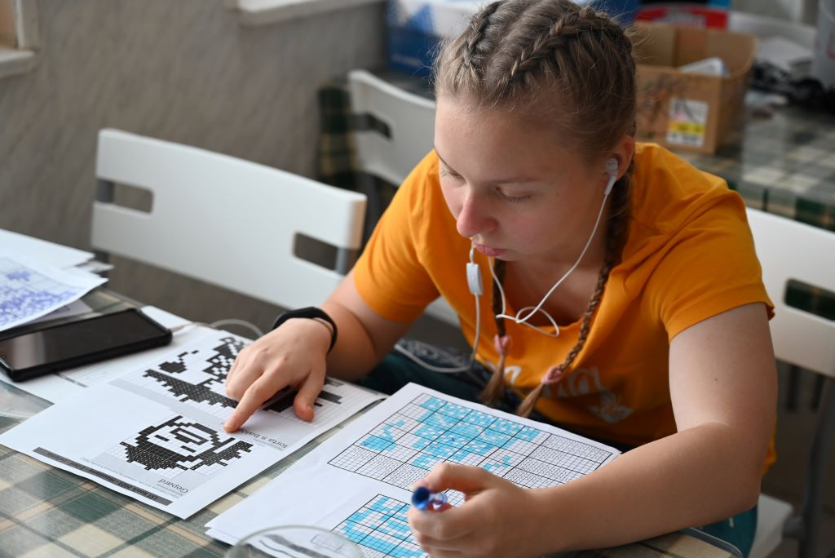
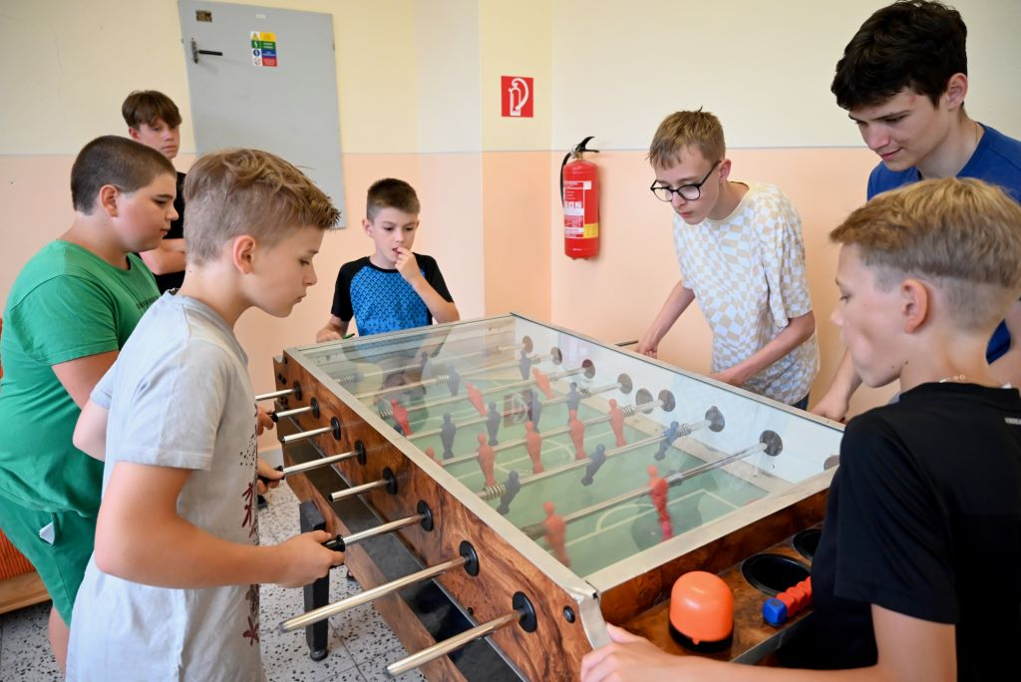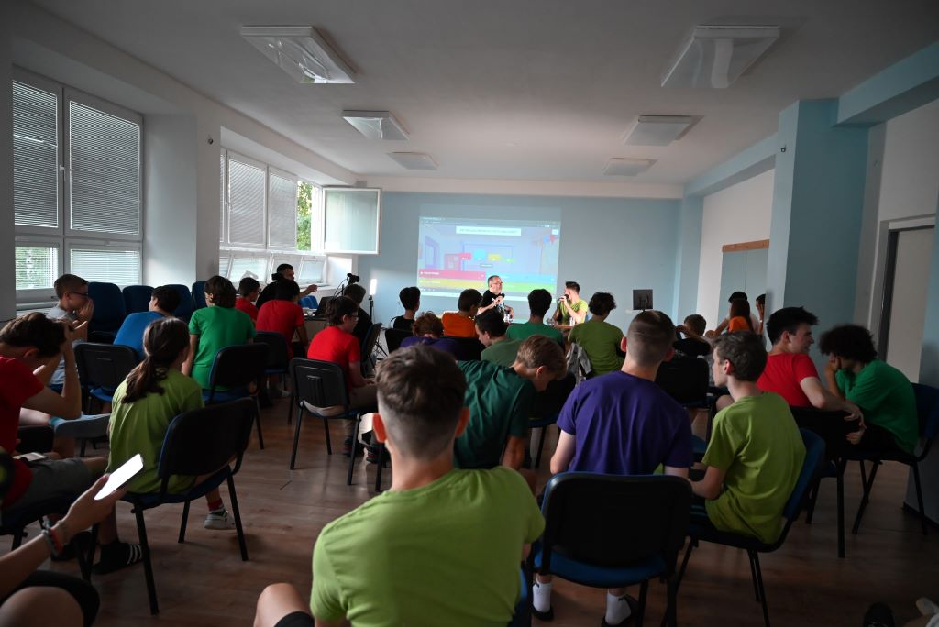
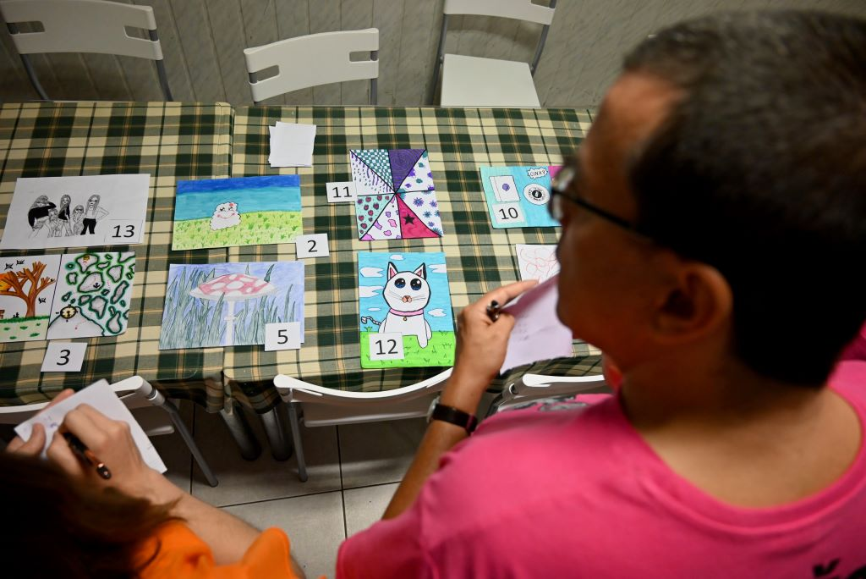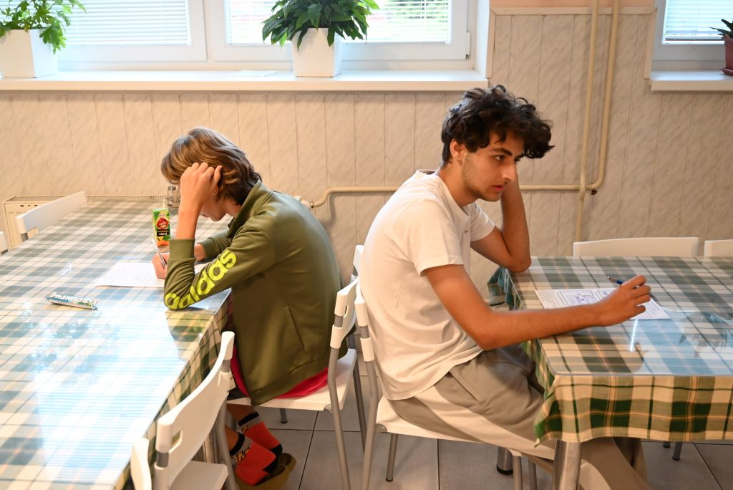
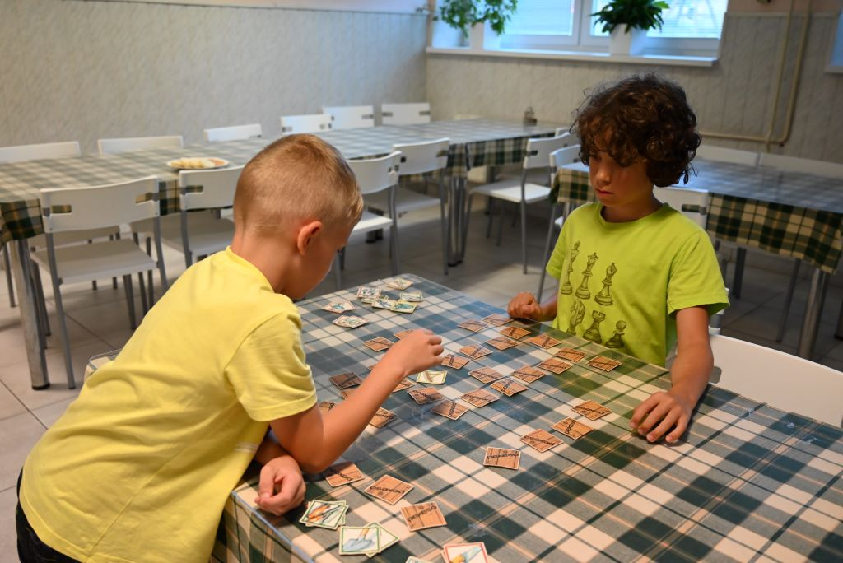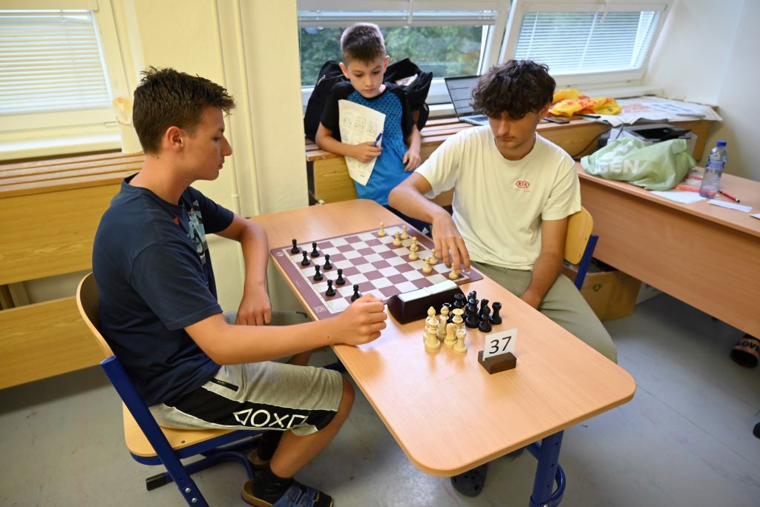
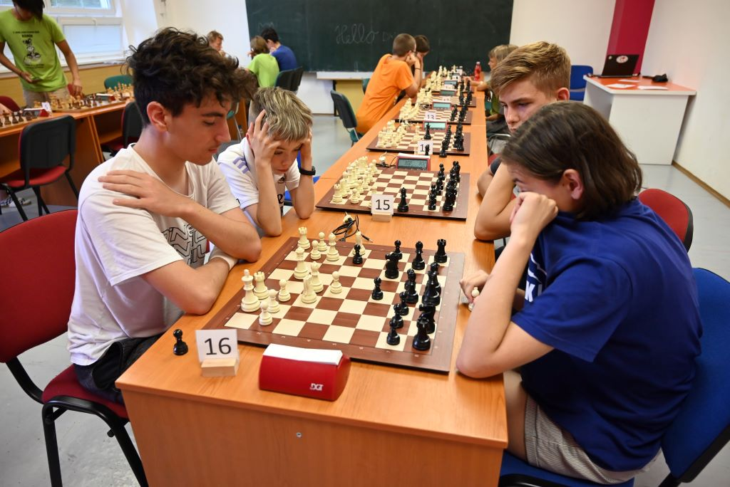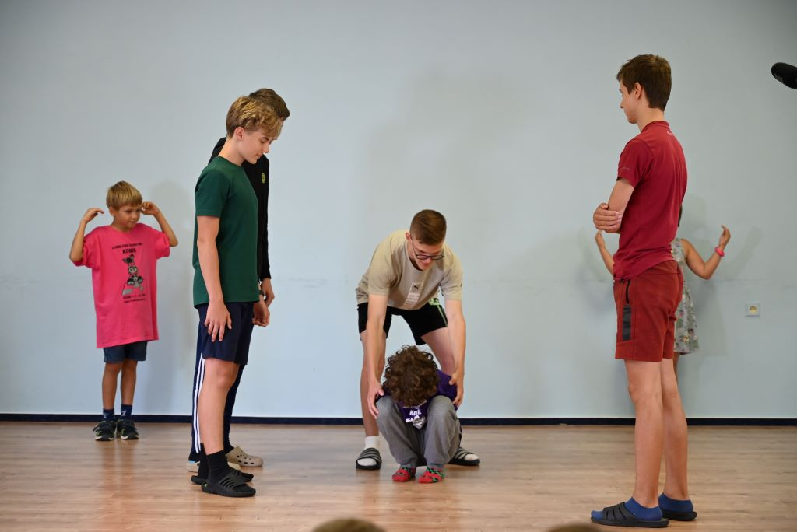
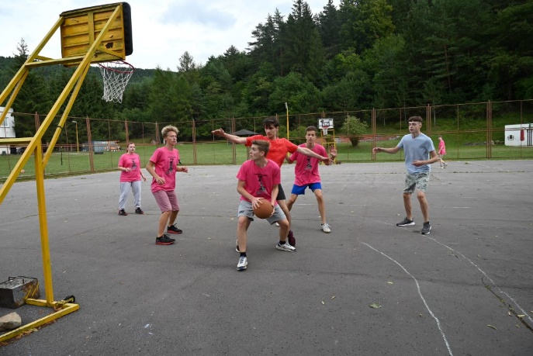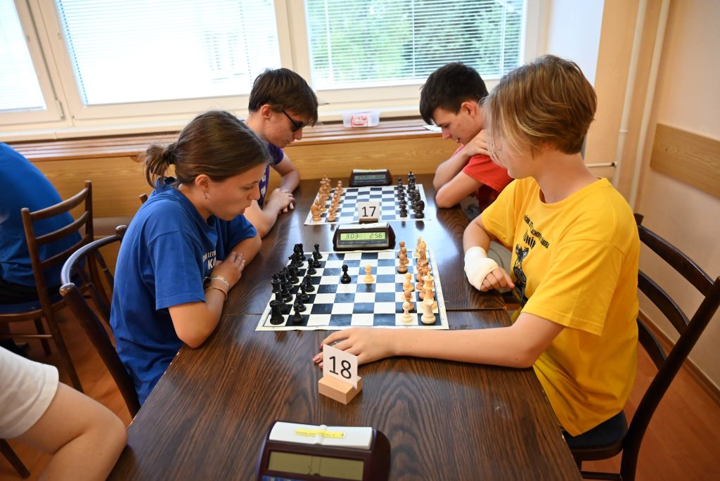
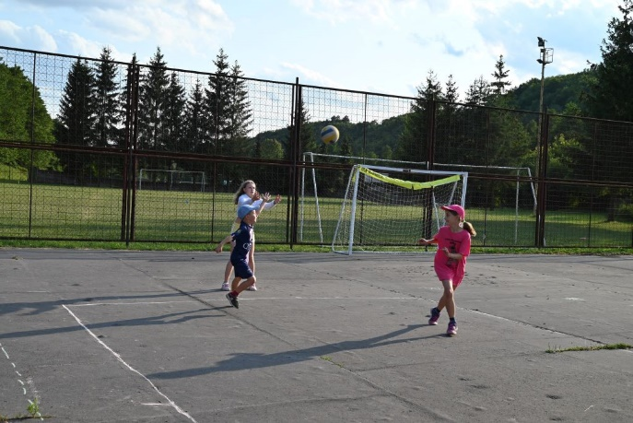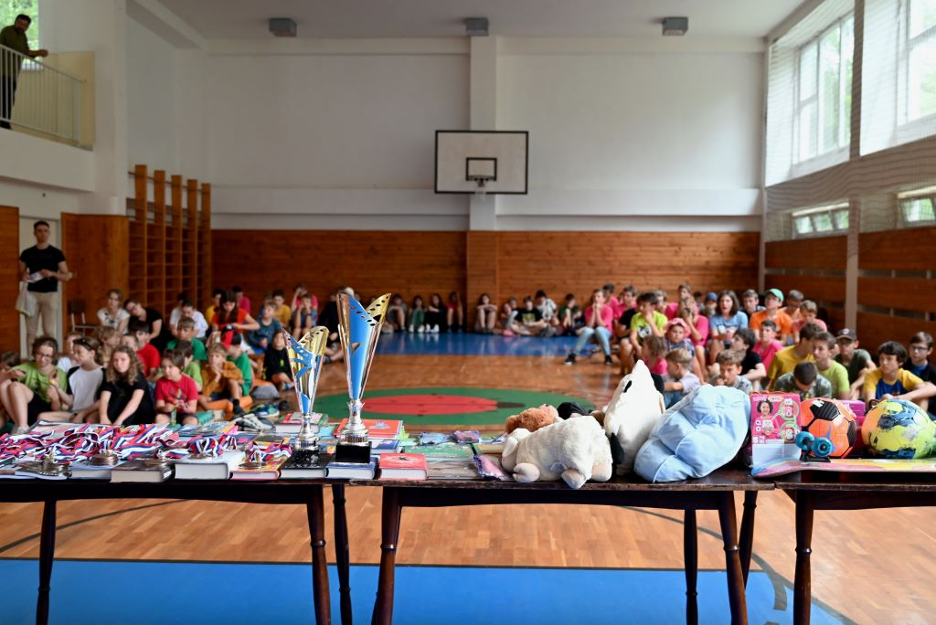
V súťaži družstiev sa pomerne rýchlo vyseparovala pätica či šestica družstiev, ktoré mohli seriózne pomýšľať na medailové umiestnenie, čo odrážal aj program posledného dňa, kedy sa medzi finále a zápasmi o tretie miesto vo všetkých disciplínach v podstate točili tie isté družstvá. Zo zlatých medailí sa nakoniec s historicky najvyšším bodovým ziskom (722 bodov) tešilo družstvo Bochničkovci v zložení Vladimír Bochnička, Timotej Hrdlička, Marek Tobias Janík, Elena Jursová, Matej Krajčírik, Tomáš Livňanský, Alexander Mikuš, Adriana Pálková, Luboš Rímsky a Lukáš Strapec. Spolu s nimi sa z najcennejšieho kovu tešili aj Anička Huttová a Martin Očko. Súboj o druhé miesto bol o poznanie tesnejší, keď sa s 588,5 bodmi tešili Fuchsiové kone v zložení Martin Bernard, Daniel Compel, Natália Havaldová, Marek Holič, Alex Homola, David Juračák, Krištof Knotek, Monika Koscelníková, Andrej Líner a Lucia Tomčániová (s vedúcimi Maťkou Hlavinovou a Martinom Kunom) pred tretími Abnormálnymi helikoptérami v zložení Mark Búcor, Teodor Ďalak, Jonáš Ďurana, Michaela Hasalová, Tomáš Lovčičan, Martin Macek, Teodor Malaschitz, Diana Ráchelová, Anton Slodicka a Alex Vereš (plus vedúca Miška Smidová), ktoré v súčte získali 577,5 bodu.
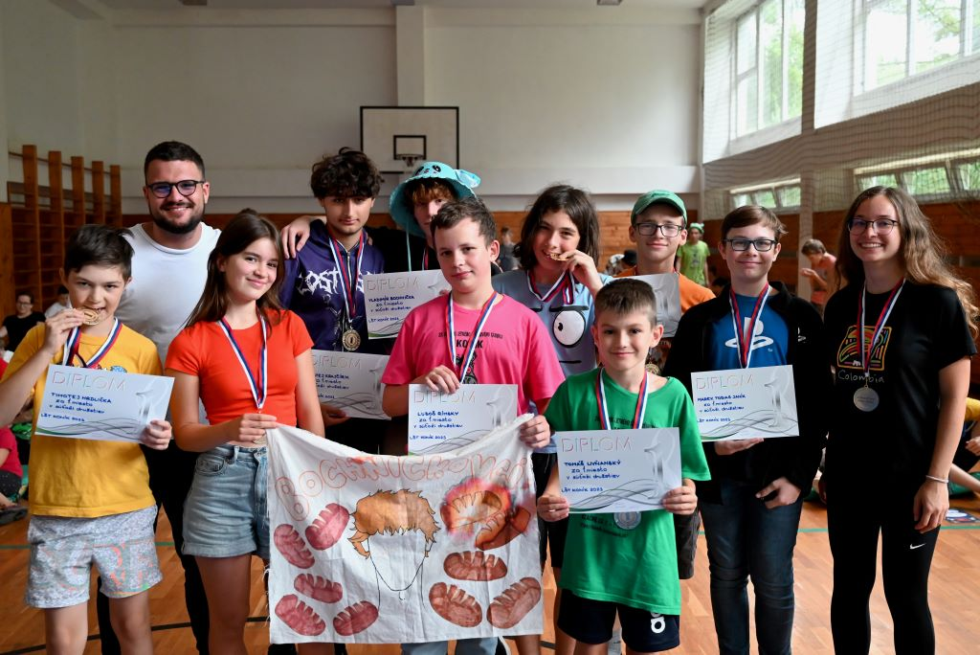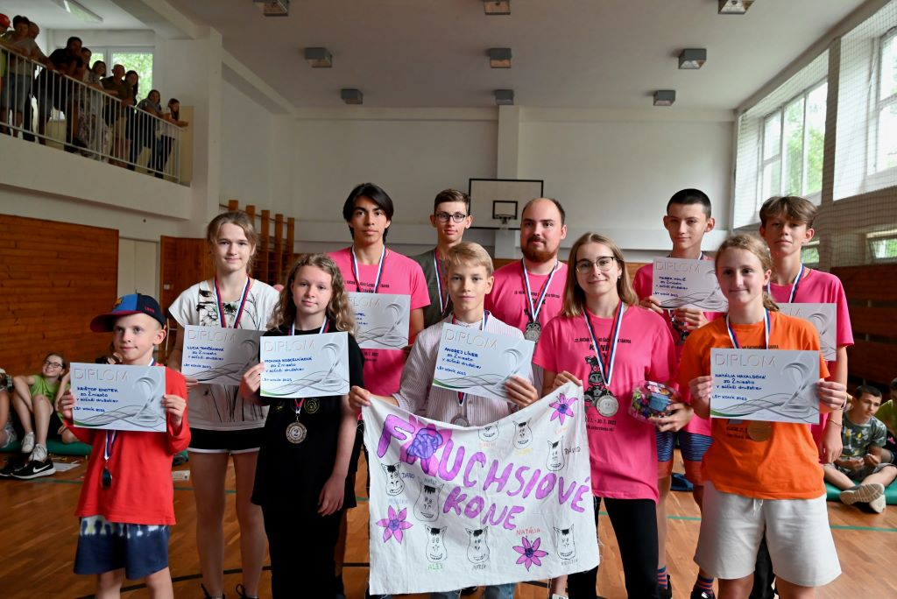
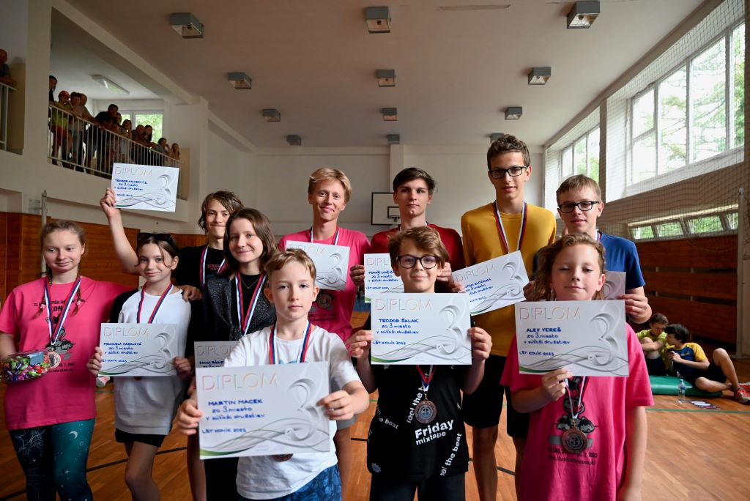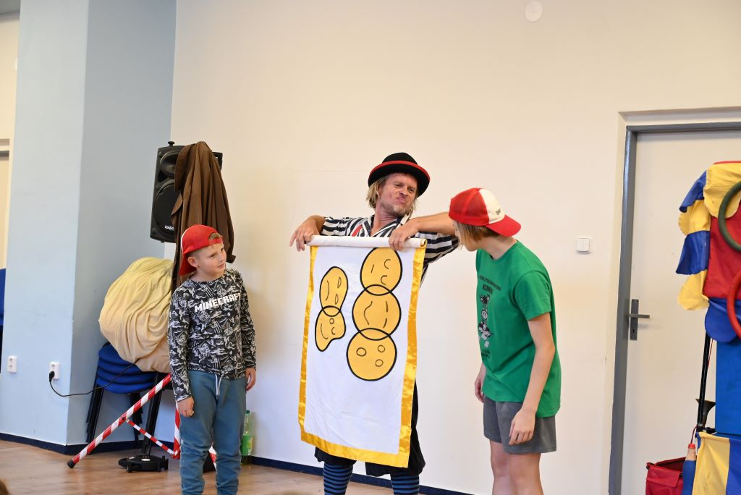
Z pohľadu historických štatistík sa opäť prepisovalo poradie, keď si svoju pozíciu na absolútnom čele najúspešnejších účastníkov súťaží družstiev ziskom ôsmej medaily (druhej zlatej) upevnil Vladimír Bochnička a zároveň sa ňou štýlovo rozlúčil s Koníkom ako účastník. Na deviate miesto sa vyšvihol štvrtou medailou (bronzom) Tomáš Lovčičan a na delené desiate miesto Matej Krajčírik, ktorého tiež štvrtá medaila na Koníku mala zlatý lesk. Zmena nastala aj v rebríčku účastí, kde sa na prvom mieste s dvanástimi účasťami na Koníku osamostatnil už spomínaný Vladimír Bochnička. V tesnom závese za ním svieti Patrik Kuna, ktorý delí druhú priečku spoločne s Adrianou Vozárovou, keď obaja majú zhodne 11 účastí. Zamiešať kartami isto bude chcieť aj Marek Tobias Janík (aktuálne deliaci štvrté miesto), ktorý pridal svoju jubilejnú desiatu a veľmi pravdepodobne nie poslednú. Na delené desiate miesto poskočila rovno trojica v zložení Simona Bochničková, Tomáš Lovčičan a Šimon Šalgovič, pričom aj oni ešte môžu svoje poradie v blízkej budúcnosti vylepšiť. Keď už sme pri histórii, dodajme, že za všetky ročníky sme mali celkovo 1 625 účastí, o čo sa postaralo 554 rôznych účastníkov súťažiacich v 201 rôznych družstvách.
V rámci záverečného vyhlasovania nám ešte ostáva spomenúť úvodné dva diplomy pre najmladšiu účastníčku a najmladšieho účastníka, ktoré sme udelili Bibiane Hrdličkovej a Timurovi Haásovi, ktorý túto štafetu úspešne prebral po sestre Nine.
V rámci programu nesmieme zabudnúť ani na tohtoročné prekvapenie, ktorým bola návšteva Adriána Ohrádku (Teáter Komika), ktorý zožal úspech najmä medzi mladšími ročníkmi. Starší dostali na oplátku príležitosť odviazať sa v posledný večer, kedy sme v priestoroch telocvične zorganizovali diskotéku. Pri tejto príležitosti sme nezaháľali a odmenili sme najlepšieho tanečníka (po jednohlasnej zhode medzi vedúcimi obdržal diplom pártytiger Dominik Petrek) a tanečníčku, ktorou sa stala Elena Jursová. Diplom pre najlepší pár sme viac než ochotne udelili Diane Ráchelovej a Danielovi Compelovi.
Ako úspešnú novinku spomeňme ešte vydarený nápad izby číslo 4, ktorý sme, vidiac jeho potenciál, promptne premenili na skutočnosť. Na svet tak prišla táborová pošta, v ktorej mohli účastníci i vedúci súkromnou, ale aj verejnou cestou vyjaviť svoje city, položiť pálčivé otázky či učiniť zadosť svojmu básnickému črevu – ako hovorí klasik, papier znesie. Už teraz je viac než isté, že tento koncept ponecháme v platnosti aj budúci rok; budeme však zrejme musieť prehodnotiť veľkosť poštových schránok.
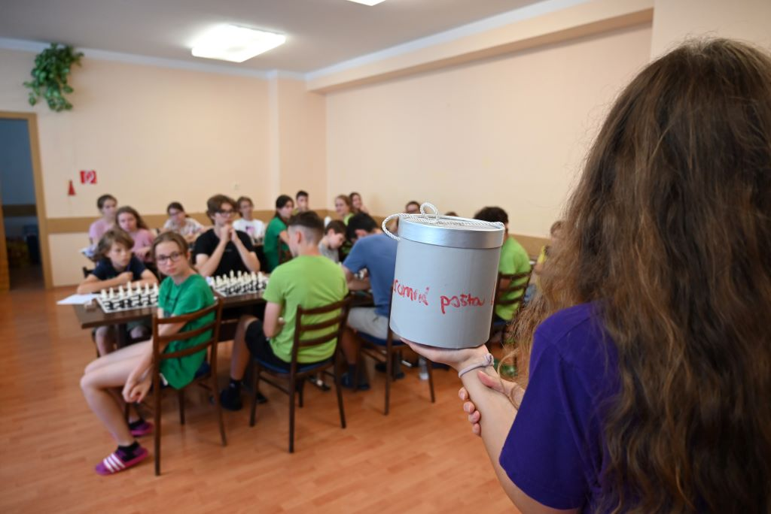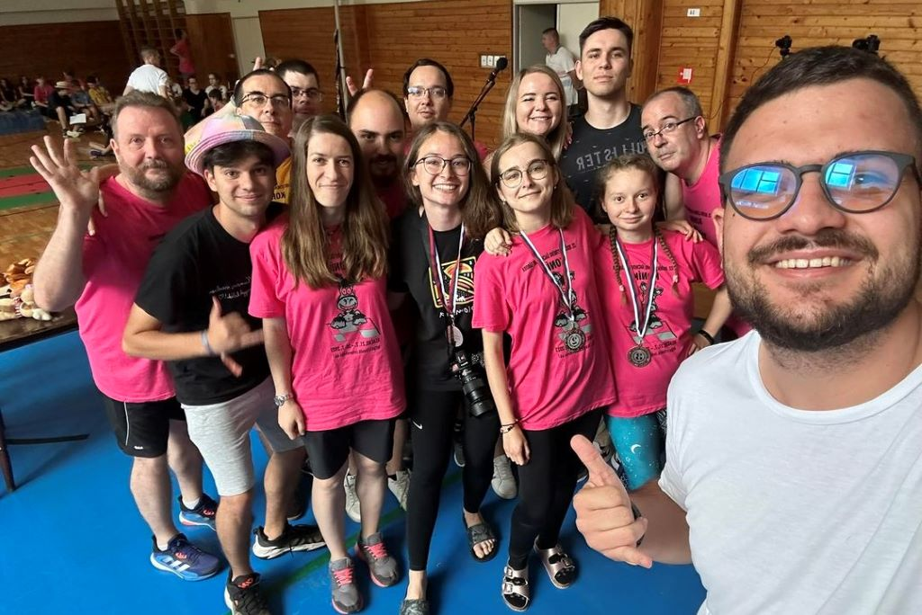
Budúci rok zostaneme pravdepodobne opäť v priestoroch GO Kľačno, hoci priebežne sledujeme a vyhodnocujeme aj iné možnosti. 23. ročník Koníka sa zrejme uskutoční v tradičnom termíne, teda niekde okolo prelomu júla a augusta. O podrobnostiach, ako aj o spustení možnosti prihlasovania, budeme v predstihu informovať nielen na tejto webovej stránke, ale aj na facebookovom profile Klubu šachových nádejí. Ako po minulé roky, aj o rok umožníme vekové výnimky, ktorých vyhodnocovanie bude prebiehať na individuálnej báze s dôrazom na naše skúsenosti z uplynulých ročníkov. Garantovanie účasti bude opäť vyžadovať zaslanie všetkých potrebných dokumentov a úhradu ceny tábora, pričom budeme tradične využívať „først-til-mølle-princippet“, teda princíp „kto prv príde...“. Oficiálna prihláška bude platiť až po potvrdení účasti vedúcimi.
Každoročne si dávame za cieľ byť lepší ako pred rokom, a preto si aj na 23. ročník Koníka pripravíme niekoľko väčších či menších noviniek. Už teraz máme poznačené množstvo podnetov nielen z vlastných radov, ale aj od účastníkov, ktoré dôsledne predebatujeme. Aj touto cestou by sme Vás chceli vyzvať, aby ste so zaslaním prípadných pripomienok či nápadov na vylepšenie určite neotáľali – Váš feedback má pre nás cenu zlata.
Na záver by som sa chcel poďakovať všetkým, bez ktorých by (tohtoročný) Koník nebol Koníkom. Podujatie, ktoré si vyžaduje šesť dní dovolenky plus ďalšie dva na rekonvalescenciu, by sa nikdy nedožilo svojich 22. narodenín, nebyť nezištnej pomoci, korektných ľudských vzťahov, nekorektného humoru a množstva nezabudnuteľných zážitkov, ktoré každý deň na Koníku prináša. Nemôžeme inak, než dať za pravdu filozofickému dialógu dvojice účastníčok, ktorého výsledkom bolo konštatovanie, že „žiadne množstvo peňazí sa nevyrovná jednému dňu na Koníku“.
Špeciálne poďakovanie patrí Maťovi Čertíkovi, ktorý sa s nami tento rok na určitý čas rozlúčil v pozícii vedúceho. Ako osobnosť sa však nezmazateľne zapísal do histórie Koníka a my veríme, že ho v budúcnosti opäť privítame medzi nami.
Poďakovanie patrí aj „odchádzajúcej generácii“, teda účastníkom narodeným v roku 2005. Mnohí z nich s Koníkom vyrástli a na budúci rok nás čaká silná generačná výmena, no my veríme, že v blízkej budúcnosti nejedného z nich privítame „na druhej strane“, teda medzi nami vedúcimi.
Najšpeciálnejšie poďakovanie zo všetkých však prislúcha myšlienkovému otcovi Koníka a jedinej osobe, ktorá absolvovala všetkých 22 ročníkov a s Koníkom žije už viac než polovicu života. Vraví sa, že každý je nahraditeľný, no práve v osobe Mira Roháčka nájdeme výnimku potvrdzujúcu pravidlo.
Týmto bodom sme spomenuli všetko, čo spomenuté byť malo, a tak nám nezostáva nič iné, ako za 22. ročníkom LŠT Koník spraviť bodku. Už teraz sa však nevieme dočkať jeho budúcoročného pokračovania – lebo čo by to bolo za leto bez Koníka?

Za kolektív vedúcich a zo špeciálneho poverenia otcom myšlienky, Martin Šándor

